# Agile & Scrum

دي النقط اللي هنتكلم فيها في الكورس بشكل عام وهنتعلم يعني أي Agile وScrumوهنكون قادرين نخش امتحانpsm=professional scrum master

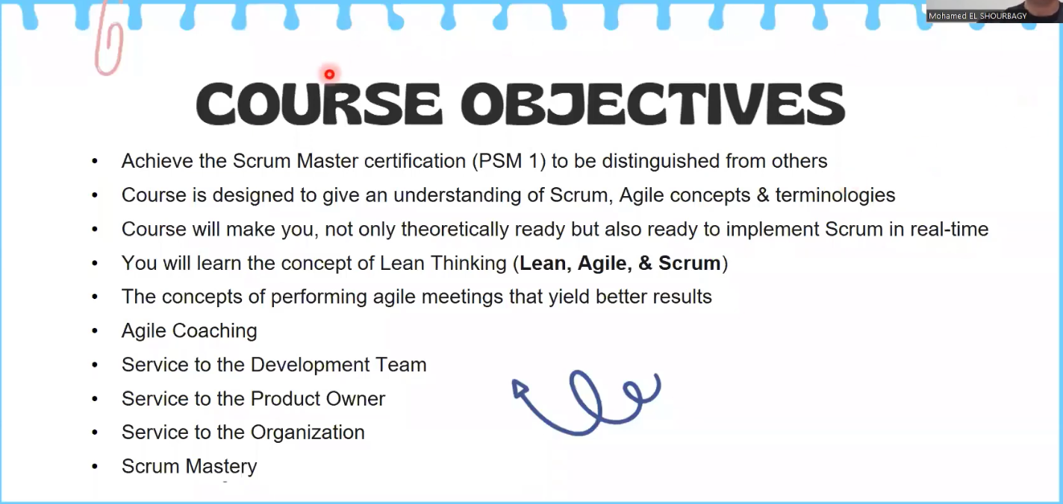

A Scrum Master is a professional who leads a team using Agile project management through the course of a project.

ودي Details اكتر ..عن أي هي ال Topics اللي هنشرحها في الكورس بتاعنا

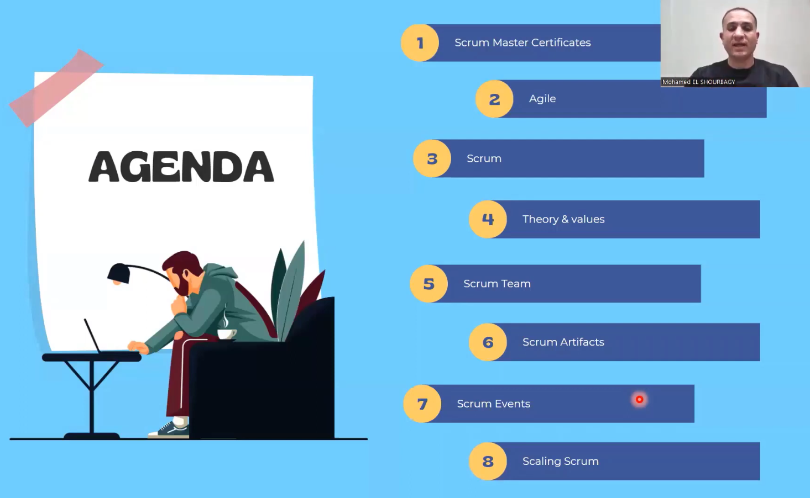

في البدايه دي أنواع الشهادات اللي تقدر تقدم عليها عشان تبقي scrum master لما تذاكر ال Agile&scrum  
اهم نوعين هما ال PSM Professional Scrum Master  
 والتاني هو CSM Certified Scrum Master  
والفرق ببساطه ان الأول مش محتاج تاخد كورس من عنده عشان تقدر تمتحن و تاخد الشهاده psm و مش بنجدد الشهاده تاني خلاص  
انما التاني بقي لازم تاخد الكورس اللي عنده و كمان تمتحن الامتحان بتاعه عشان تبقي csm بالاضافه انك لازم تجدد الشهاده كل سنتين

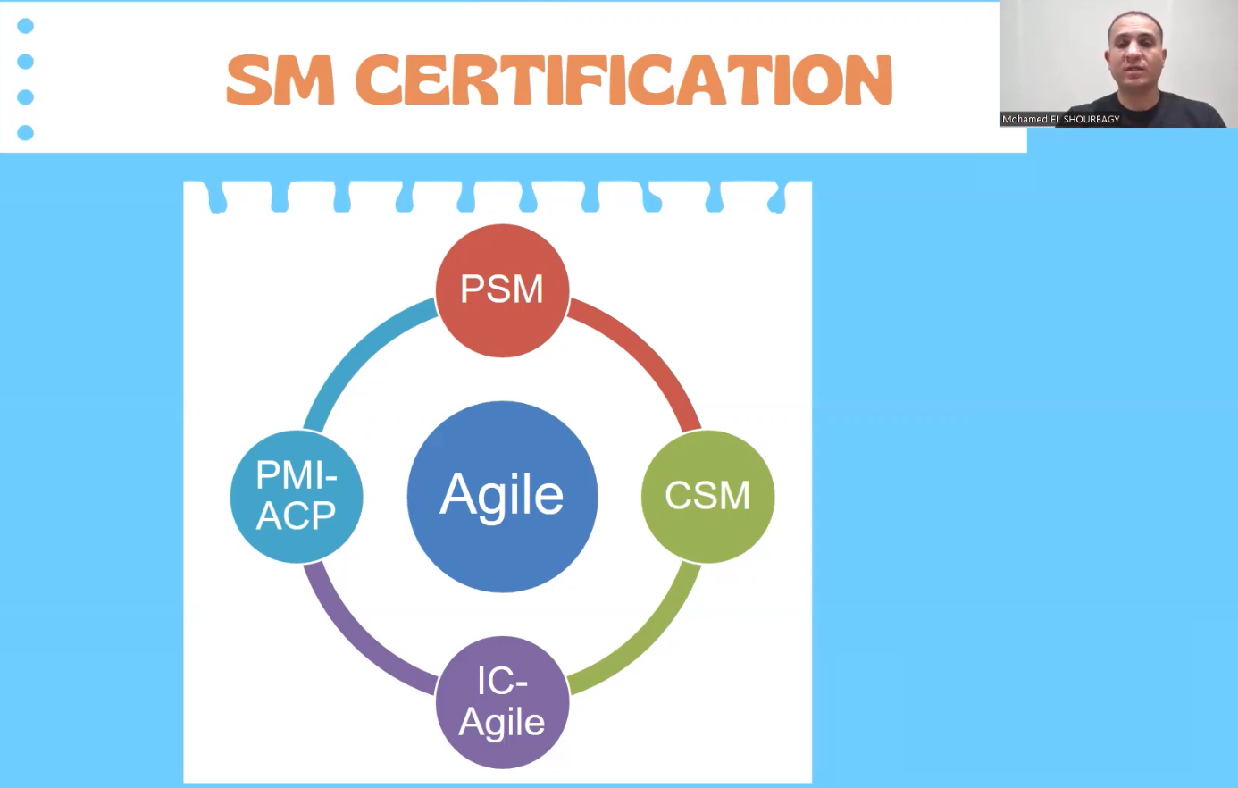

وال Content اللي هنتكلم فيه هو اللي هيخليك تبقي قادر انك تاخد شهاده PSM و اللي بتبقي مقدمه من Scrum.org

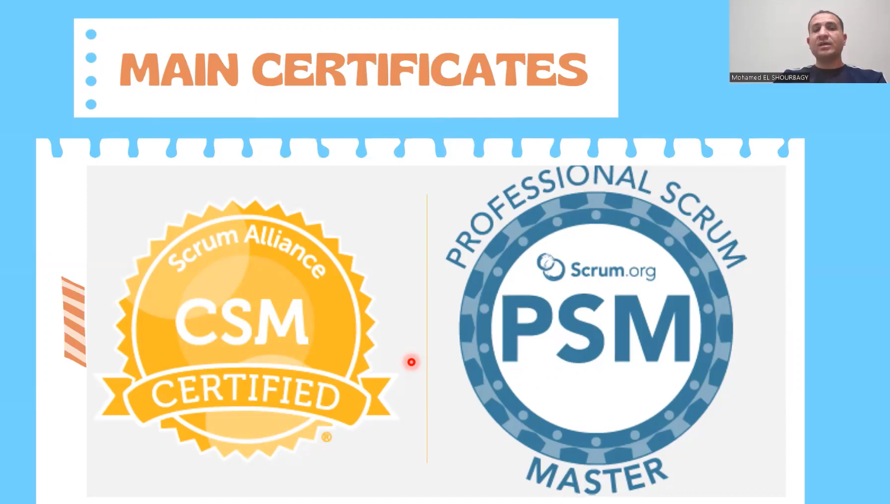

في الأول خلينا نتكلم اكتر عن امتحان ال PSM .. دا بيبقي مقدم من Scrum.org اللي عاملها Ken و دا واحد من اهم مؤسسين Agile   
والشهاده دي قويه لان مؤسس المكان حد قوي جدا و مش لازم تاخد كورس من عندهم ..ممكن تمتحن ع طول لو انت عارف الدنيا  
والامتحان بيبقي online , OpenBook , 80 questyion in 60 Minutes وكمان تكلفه الكليه رخيصه جدا مقابلل انك تاخد امتحان و كورس من CSM

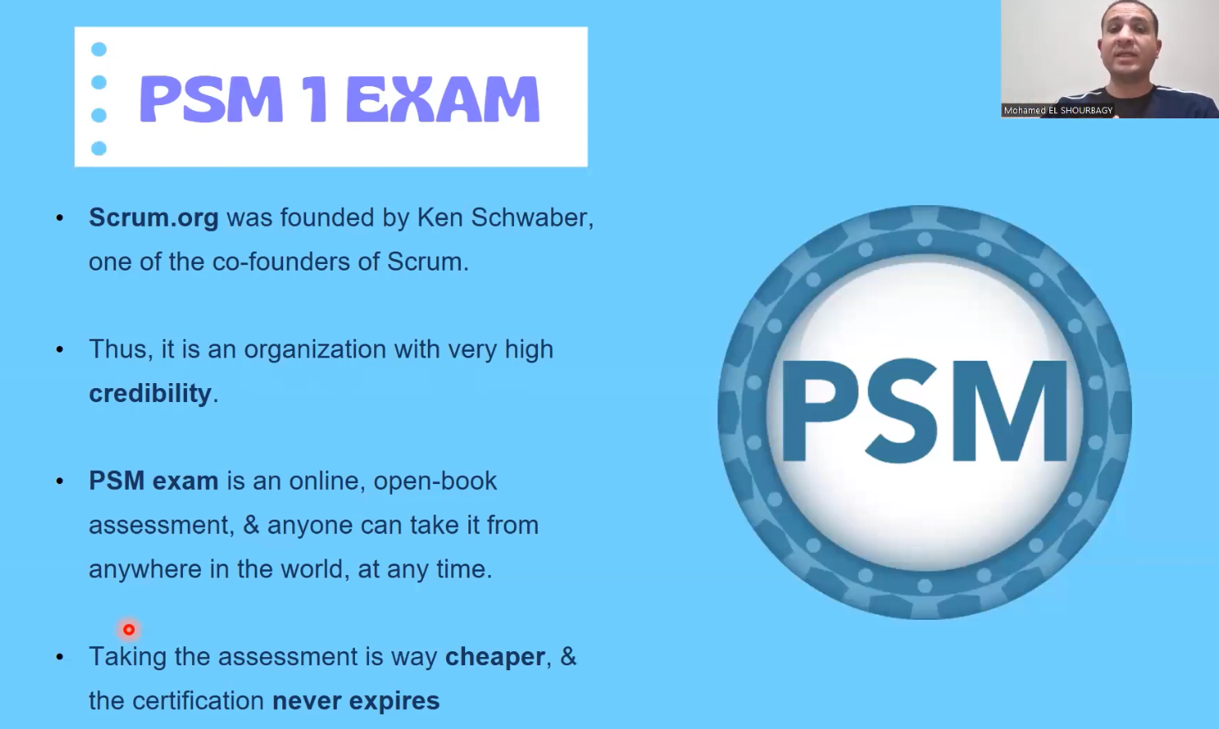

وبشكل عام الامتحان بيبقي معتمد علي الCONTENT بتاع ال Scrum Guid ودا Online Document تقدر تذاكر منه  
و واحد من كاتبين الكتاب دا ..هو صاحبنا Ken

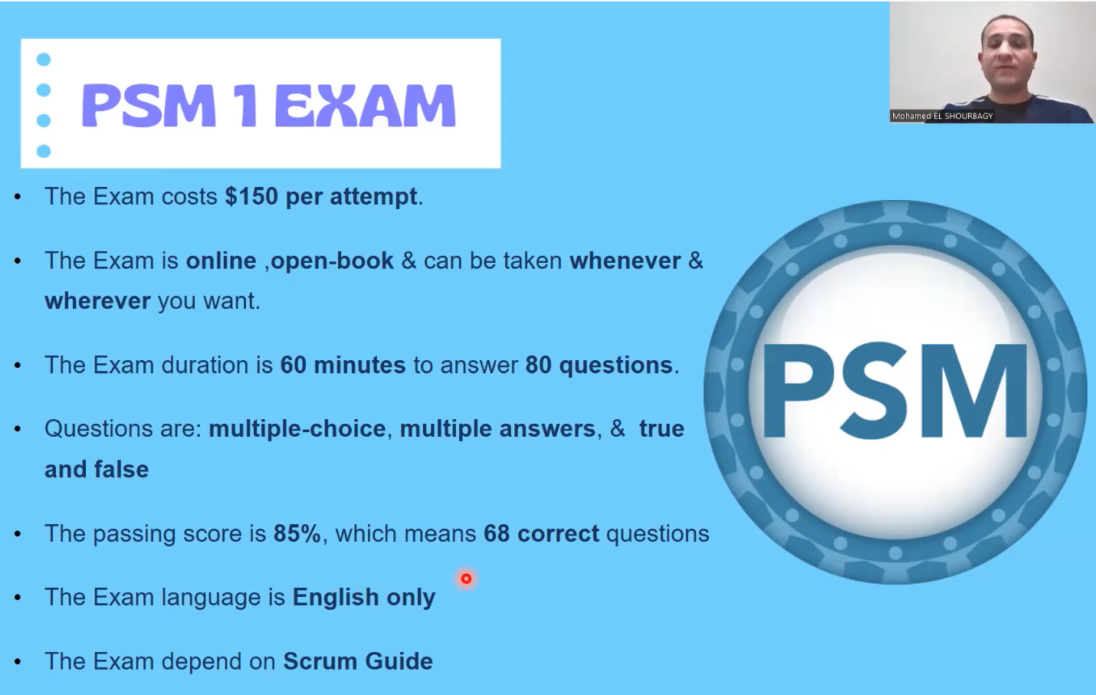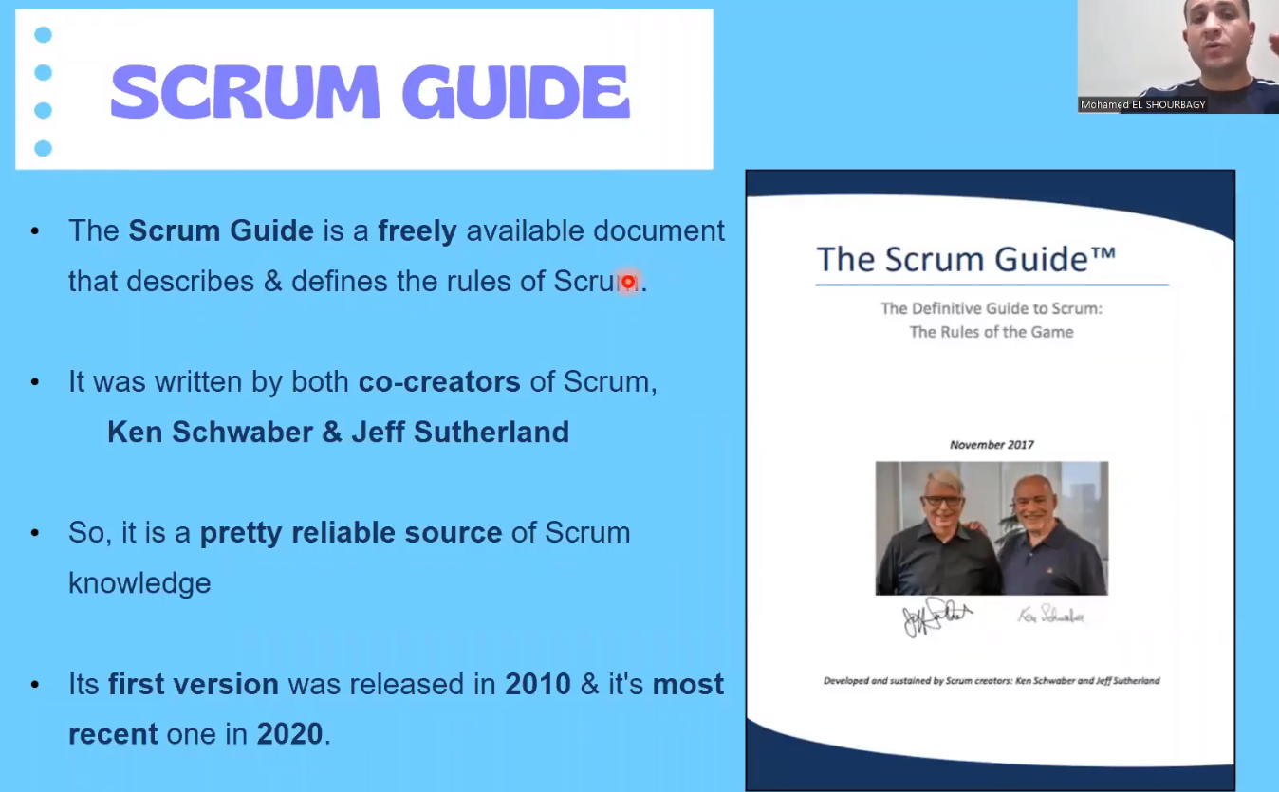

ودلوقتي هنتكلم بقي عن ال Agile و دي المفاهيم اللي هنتاولها عنه  
  
أولا : هو يعني أي Agile .. هل هو حاجه من اللي ف الصوره اللي قدامنا .. هو هو Technique معين مثلا ؟ او approach معين ؟  
لا ... Agile is a MindSet .. يعني طريقه تفكير في حل المشكلات و التعامل مع الأشياء بشكل افضل وانفع  
  
ف ممكن نقول مثلا ان ال Agile هو طريقه اننا ن manage بيها ال Projects بتاعتنا عن طريق اننا نقسم كل project ل حتت صغيره او أوجه صغيره نقدر نتعامل معاها و كمان نقدر نعمل الحاجات بطريقه افضل واسرع .. طب لو قابلتنا مشكله اعالجها ازاي ..وازاي اتعامل مع ال customer و ازاي اخليه يقدر يشوف الProject بتاعي خطوه بخطوه عشان ميجيش يزهقني بعد ما اخلص ... و ال Agile اتعمل اكتر انه يستخدم في مجال ال Software ولكن يمكن تطبيقه في شتي المجاللات لأننا قولنا ان ال Agile is a mindset

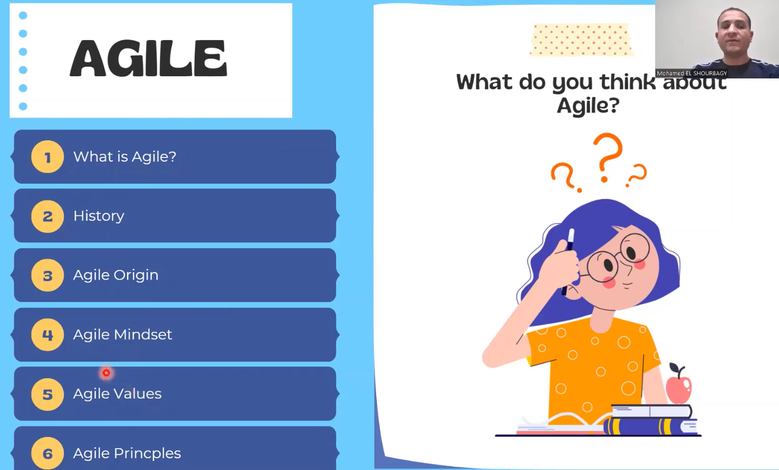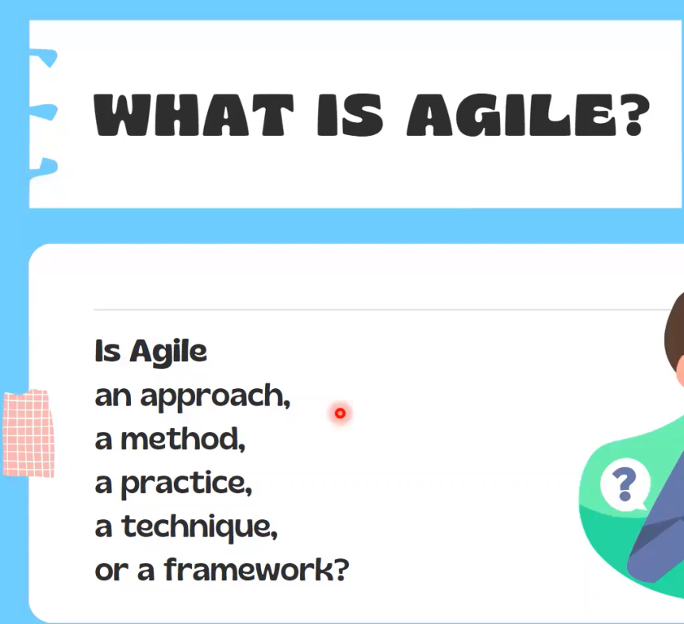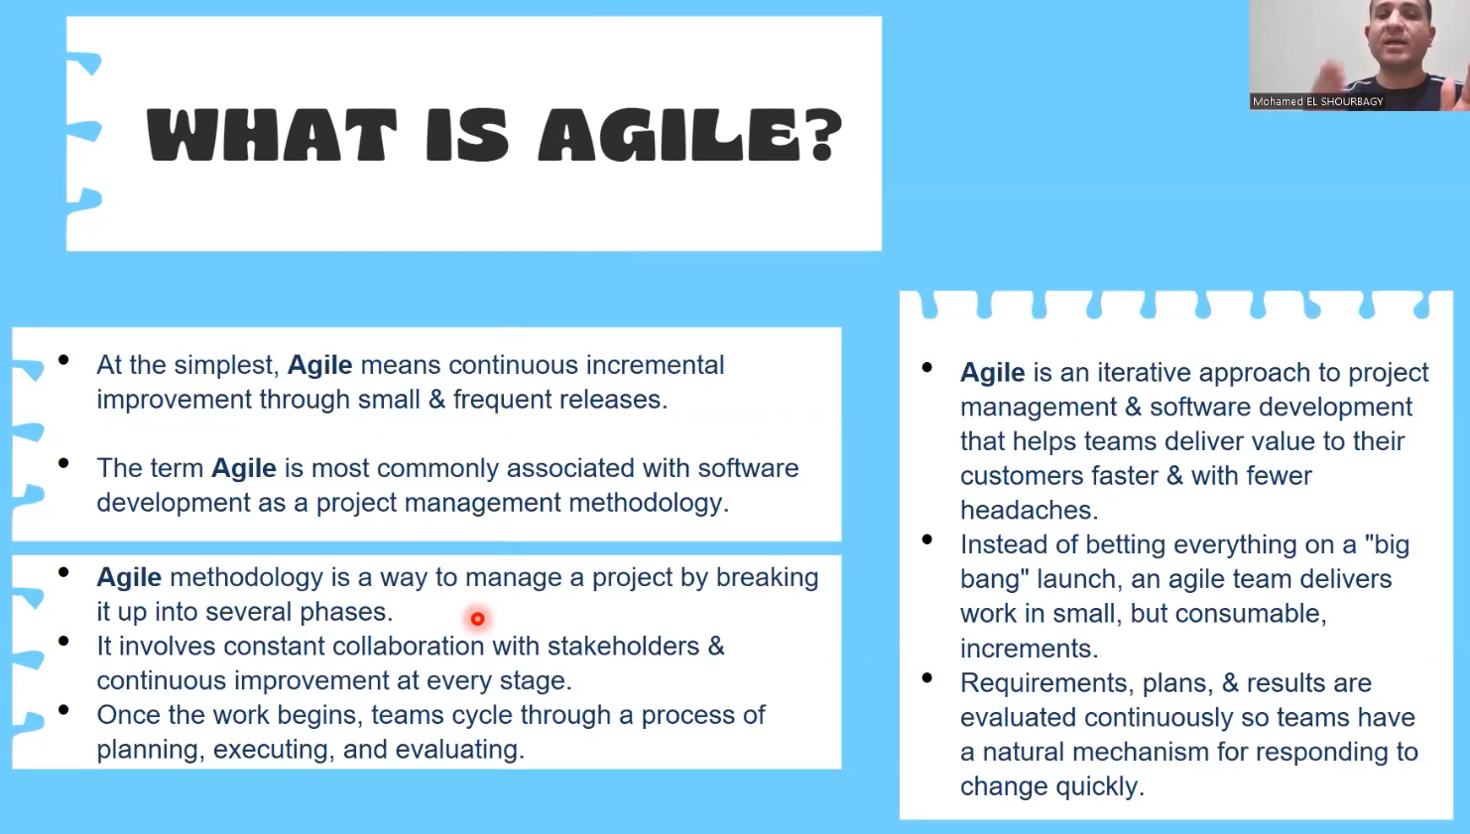

و دلوقتي هنتكلم عن تاني وتالت حاجه في ال Agile و هي ال History بتاعها و بدأت من فين ..أو ال Origin بتاعها  
لازم نبقي عارفين اننا في الأول خالص كنا شغالين ب Waterfall Methedology   
ودي كانت طريقه اننا نطلع بيها Product و لكن كان ليها عيوب ان   
1- كل قسم شغال لوحده و مش متعاونين   
2- ال user مش بيشوف غير ال Final Result .. ف الuser كدا بيشوف output بعد مده كيبره جدا   
3- و بالتالي لو فيه أي تعديل مطلوب ف هيبقي Cost عالي جدا   
4- متقدرش تروح لاي خطوه غير لما تخلص الخطوه الحاليه ... ودي كانت الخطوات بتاعته   
  
ولكن بعد كدا توصلنا ل ال iterative Methedology و دي كانت افضل شويه من ال waterfall   
لانها كانت بتخلي الuser يشارك معاه في الخطوه الحاليه اللي شغالين عليها ..ف نقدر نغير حاجه لو ال user عاوز  
لكن الoutput اللي خلصته حاليا برضوا لسه موصلش لل customer انه يستخدمه ويجربه   
  
ثم لجألنا ل ال incremental Methedology واللي كانت افضل من ال iterative  
لانها كانت بتدي جزء من ال softare اللي خلص .. لل user و يشتغل عليه ويجربه   
لكن مكنتش باخد منه FeedBack ... يعني لو عاوز يغير حاجه مكنتش بعملها   
  
وهنا بقي لجألنا لل Agile وهو حل كل المشكلات اللي فاتت   
باننا بنخلي ال user يشترك معانا في ال development و يقولنا رأيه و نعدل الحاجه و يقدر يشتغل علي ال software مش يستنا لحد ما كله يخلص  
   
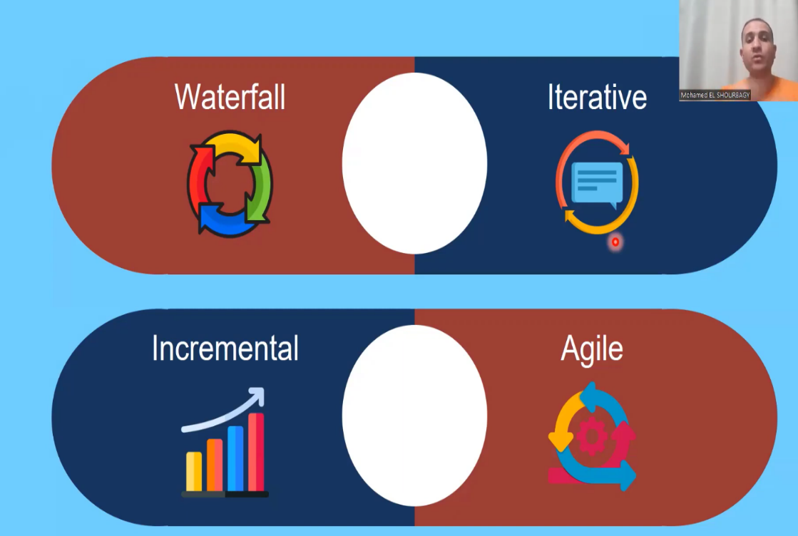

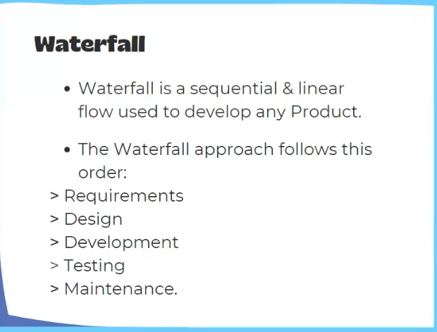

و دا تاريخ ال Agile   
بدأ بعده مراحل لحد ما وصل للشكل الحالي ... اول مرحله مثلا للراجل Deming ودا كان شغال في Toyota و عمل حاجه اسمها PDSA  
اختصار ل Planning -> Development -> study&analys - > Act ... act يعني اشوف الدنيا تمام زي ما كنت عاوز ولا لا

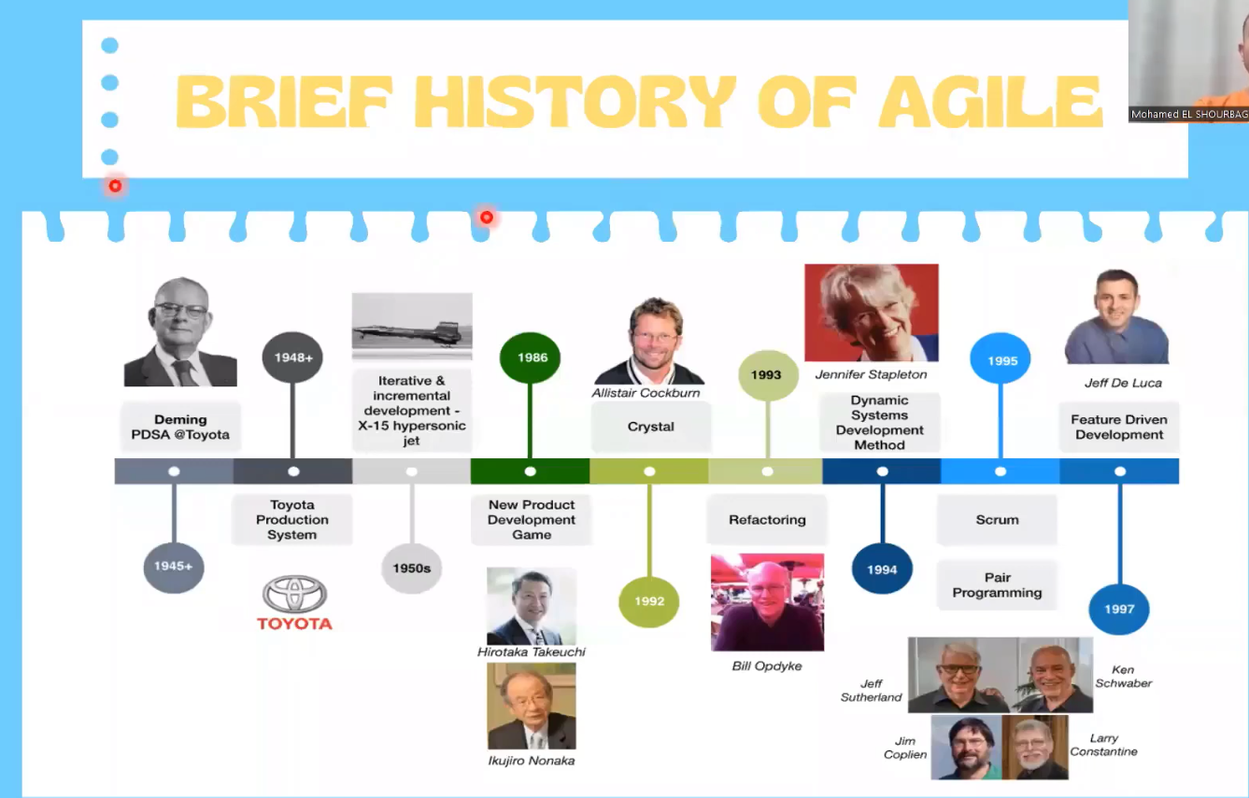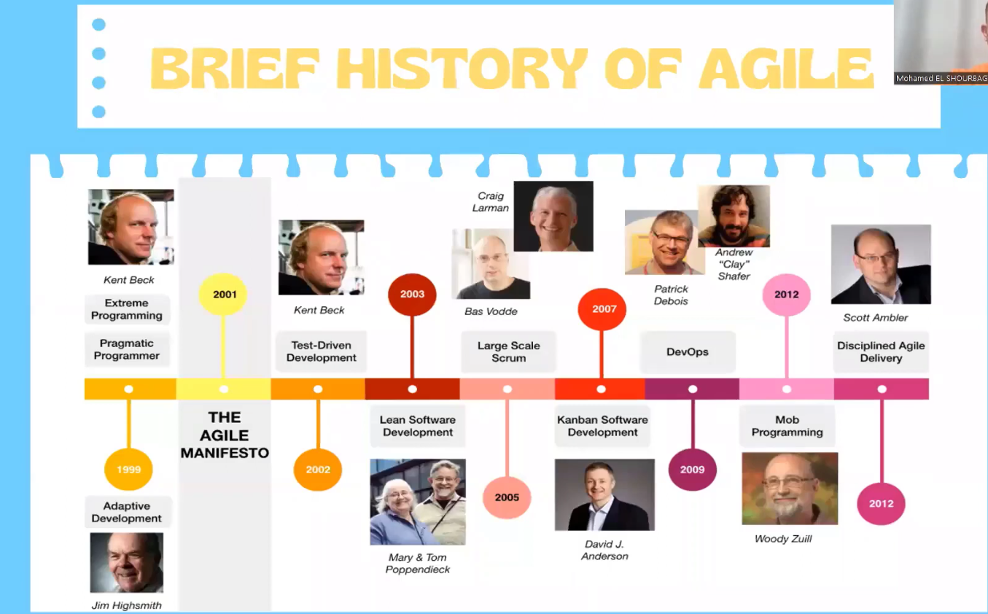

جميل ... ودلوقتي بقي هنتكلم عن ال Agile Mindset , Agile Values, Agile Principles  
أولا : احنا اتفقنا ان ال Agile مش حاجه معينه ..هو في الأساس Mindset يعني طريقه تفكير ولكن طريقه التفكير دي لازم تكون بتوصف من خلال 4 قيم و يمكن تعريفها من خلال 12 مبدأ . و في الاخر بتعملpractices كتيره عشان كل مره تحسن الأداء و بتستخدم scrum او Kanbanعشان تطبق ال Agile

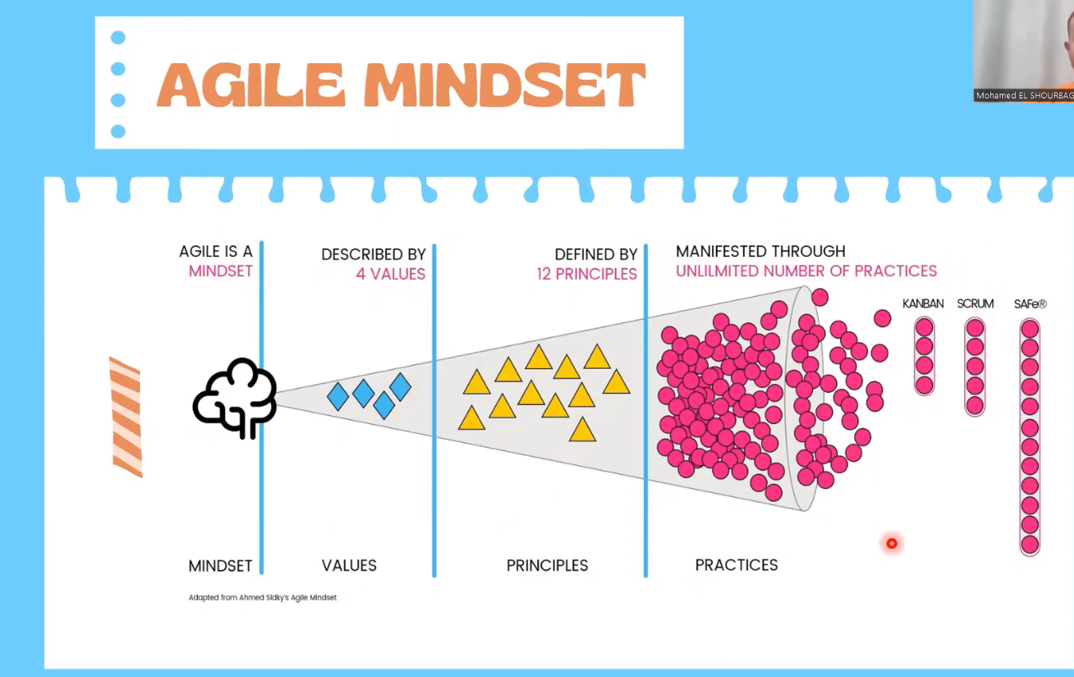

حلو .. خلينا بقي نقول أي هي ال Agile Values بتاعتنا : هما 4 زي ما اتفقنا ... ودلوقتي هنقول اننا بنvalues حاجه علي حساب حاجه تانيه   
1- بن value التعاون بين الافراد و الناس القائمه علي العمل ..اكتر من اننا نختار الtools نفسها او أي ال process اللي هنعمله   
وقبل ما نكمل .. انا بقول اننا بنvalue اللي ع اليسار ع اللي ع اليمين .. دا مش معناه ان اللي ع اليمين وحش! لا معناه ان اللي ع اليسار اهم منه  
2- بن value اننا نطلع للcustomet حاجه شغاله يجربها حتي لو صغير .. اكتر من اننا نهتم باننا نعمل Documentation شامله عن المشروع  
3- بنvalue اننا نتعاون مع الcustomer و نخليه satisfied ..اكتر من اننا نفضل نتخانق ونقوله لا دا مكانش ف العقد و دا كان في العقد وهكذا  
4- بن value اننا نغير الأشياء و نسير مع التغييرات اللي بتحدث ... اكتر من اننا نمشي علي خطه معينه ثابته  
  
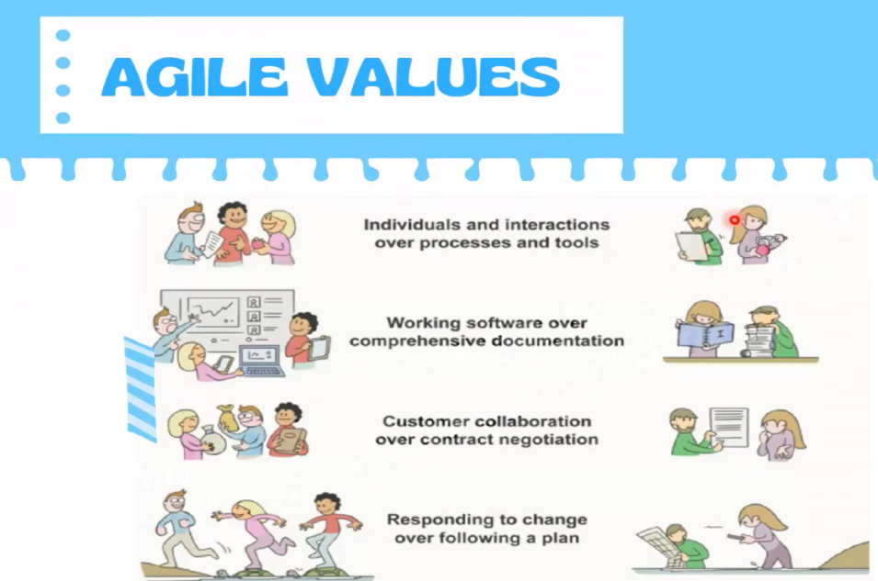

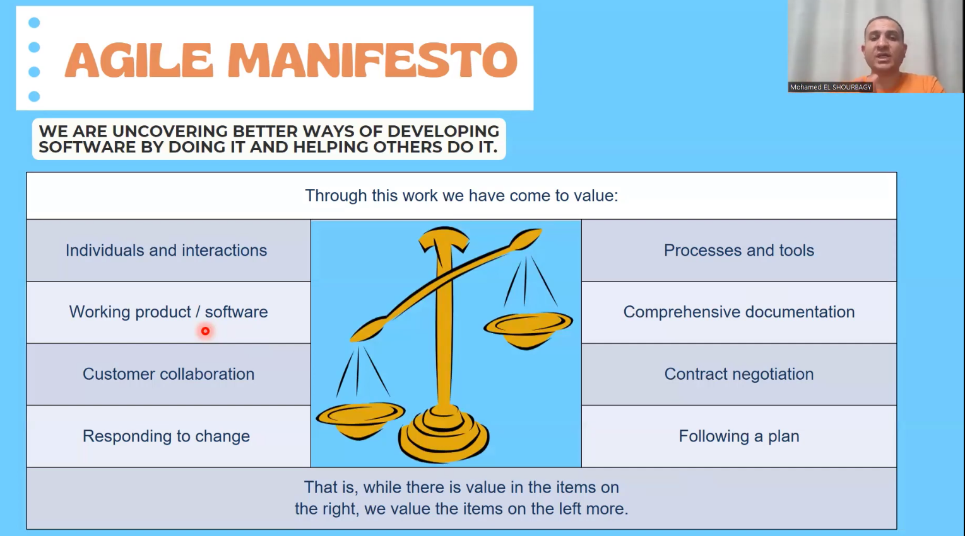

جميل يلا نتكلم عن ال 12 Principles بتوعنا ...او ال 12 مبدأ ... وهنحاول نreflect كل مبدأ تبع أني value عندنا   
1- أول مبدأ اننا لازم نرضي العميل عن طريق اننا نسلمه حاجه يجربها وبشكل مستمر ويقول الfeedback ويقولنا ونحلهاله  
2- تاني مبدأ اني أقبل التغييرات بتاعه العميل و التغييرات العموميه اللي ممكن تحصل ... Value4  
3- تالت مبدأ اني اسلم للcustomer حاجه يتيست بيها كل فتره محدد عشان يقدر يديني feedback .... Value2  
4- رابع مبدأ ان التيم كله يشتغل مع بعض ... وكذلك الcustomer معانا ... Value3  
5- الخامس اننا ندعم ونثق في التيم ككل .. عشان يبقوا motivated ويحققوا اكبر نتائج ... Value1  
6- سادس مبدأ ان كل الناس تتكلم وتقول أراءها ..سواء الناس اللي بتشتغل او حتي الcustomer ... ودا عكس الwaterfall ... Value1  
7- سابع مبدأ انك تدي للvustomer كل فتره حاجه شغاله يتست بيها .. Value2  
8- وتامن حاجه اننا نكون شغالين ب استمرار(سرعه ثابته) .. وكل فتره نديله حاجه يشوفها ويقول رأيه ....Value2  
9- تاسع حاجه ان يبقي عندي اهتمام بالتفاصيل المستمره .. زي اني اتاكد ان التيم technical excellent و الreq بحققها ولا لا ...Value4  
10- عاشر حاجه اني اخلي الدنيا simple بقدر الإمكان عشان اللي يجي يكمل بعد كدا يبقي فاهم ..ولو عنده تغير ميبقاش عندي highCOST .. Value4  
11- قبل الاخيره ان لازم التيم كله يبقي كفء ... لازم أي حاجه بيحتاجها التيم ..زي حد معين يعمل حاجه ..لازم اوفرها للبيئه دي ..Value1  
12- و الأخير اننا لما بنخلص بتبدأ بقي تشوف أي الخطوات اللي خلصت بسرعه واي اللي اخدت وقت .. واي التغييرات اللي حصلت .. واي اللي استخدمناه وساعدنا .. واي اللي استخدمناه وعطلنا ... هل حصل misunderstand ... وازاي عالجنا المشاكل اثناء الشغل

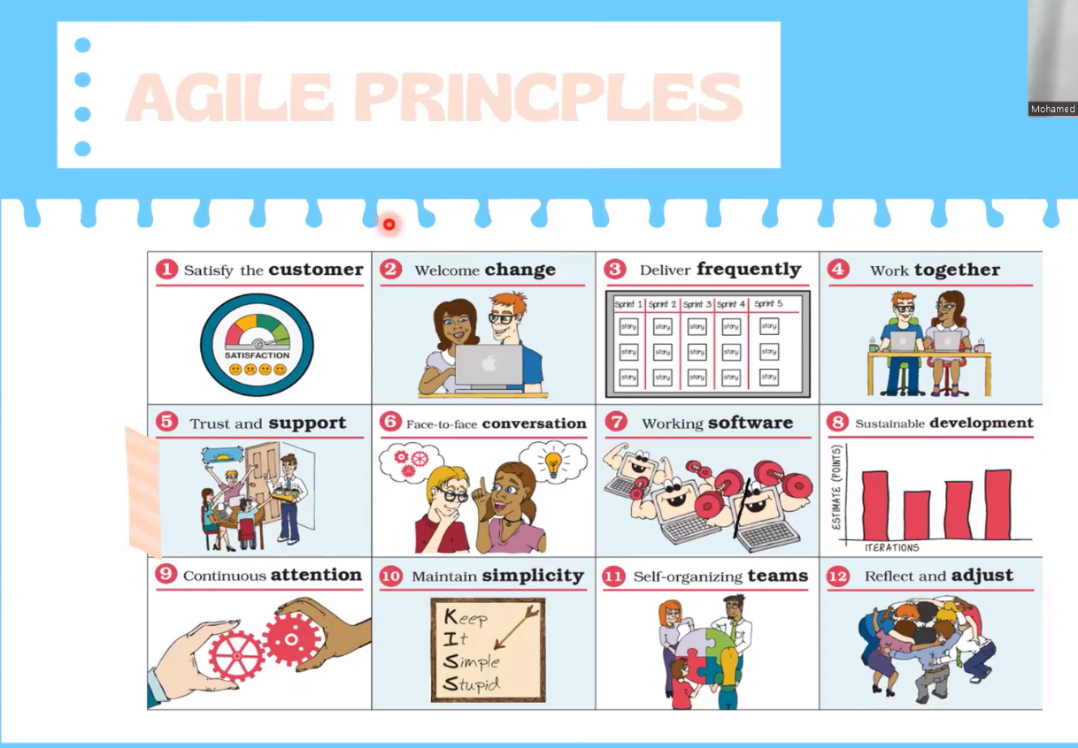

تعالي نreflect ال 12 مبدأ دول علي phase تانيه ...ف دلوقتي عندنا 4 عناصؤ اساسيه في أي بروجيكت .. الا وهو ال بروجيكت و البرودكت و المستخدم و العمليه اللي تم بيها عمل البروجيكت دا ..ف هنلاقي ان الProject بيreflect علي ال Principles دي .. ال 1و2و3و7و8  
  
وكذلك ال Product هيreflect علي   
  
وال People  
  
وأخيرا الProcess هتreflect علي

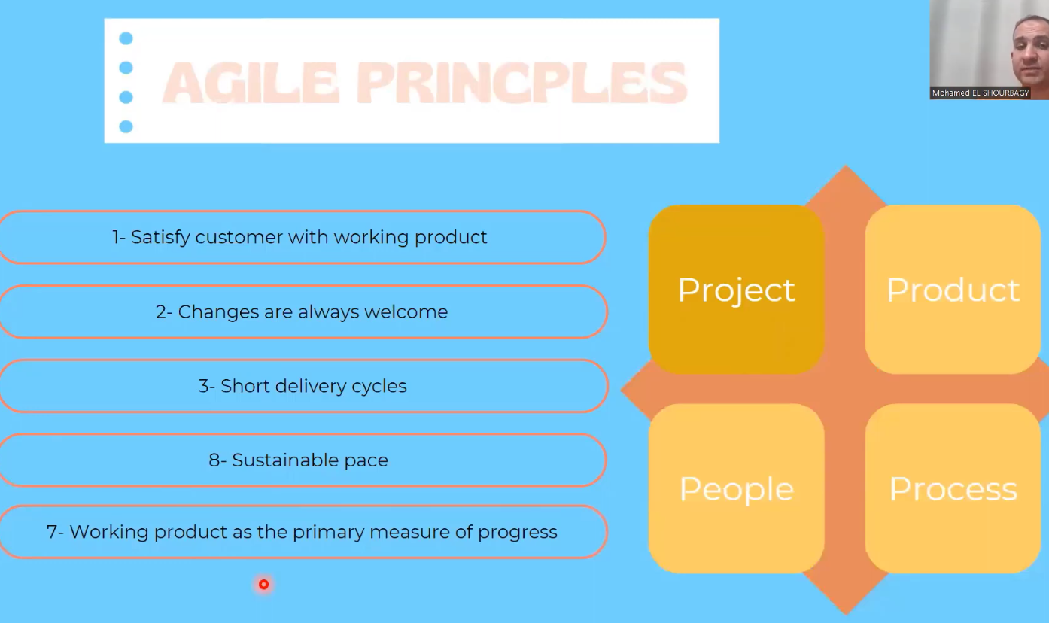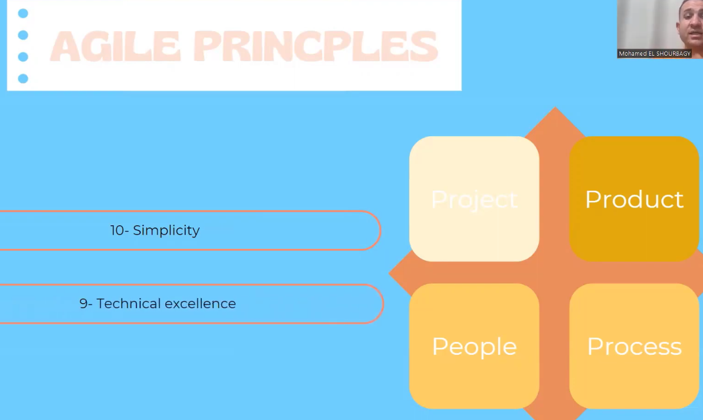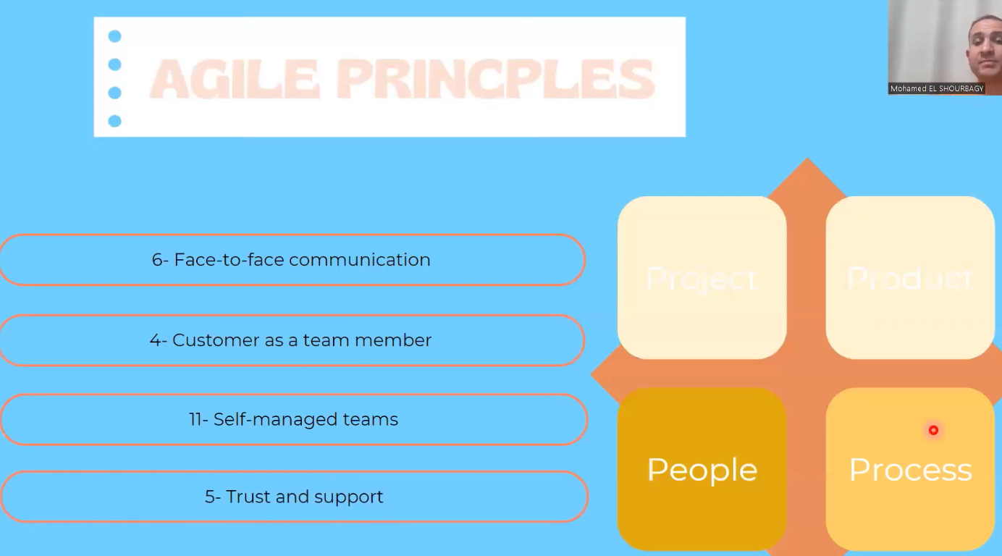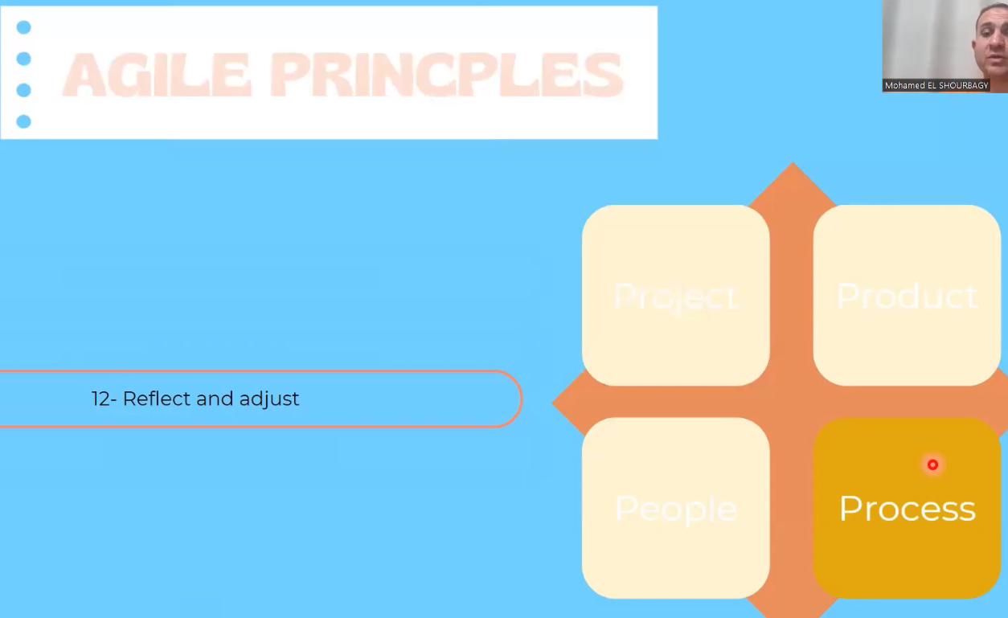

جميل لحد دلوقتي .. لو جينا بصينا علي الصوره العامه لحد دلوقتي هنلاقي ان ال Agile دا ليه 4 قيم و 12 مبدأ .. لما بتحققهم ..تبقي حققت الAgile بغض النظر بقي عن ال Tools اللي هتستخدمها عشان تحقق الAgile ... سواء مثلا كانت Scrum او Kanban او Crystal او أي حاجه   
واحنا حاليا هنتكلم عن الScrum اللي هي تعتبر اشهرهم ... و هي طريقه لتطبيق الAgile و ليها FRAMEWORK خاص بيها  
# لاحظ ان Agile و كل الsoftwares دي هي تحت الumbrella الكبيره وهي ال Lean Thinking   
 و ال Lean Thinking دا هو طريقه التركيز علي الحاجات المهمهوالمطلوبه و تجنب الحاجات اللي بتضيع وقت (Avoid Wasting Time)

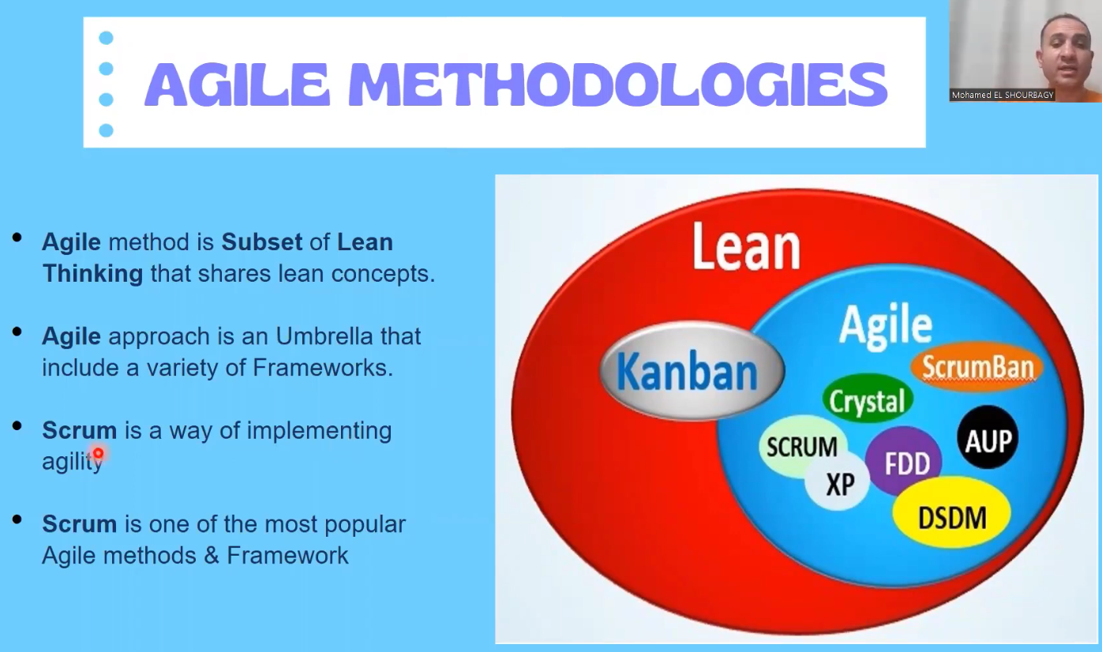

-----------------------------------------------------------------------------------------------------------------------------------------------  
دلوقتي هنتكلم عن ال Scrum ... ودي النقاط اللي هنتناولها سوي

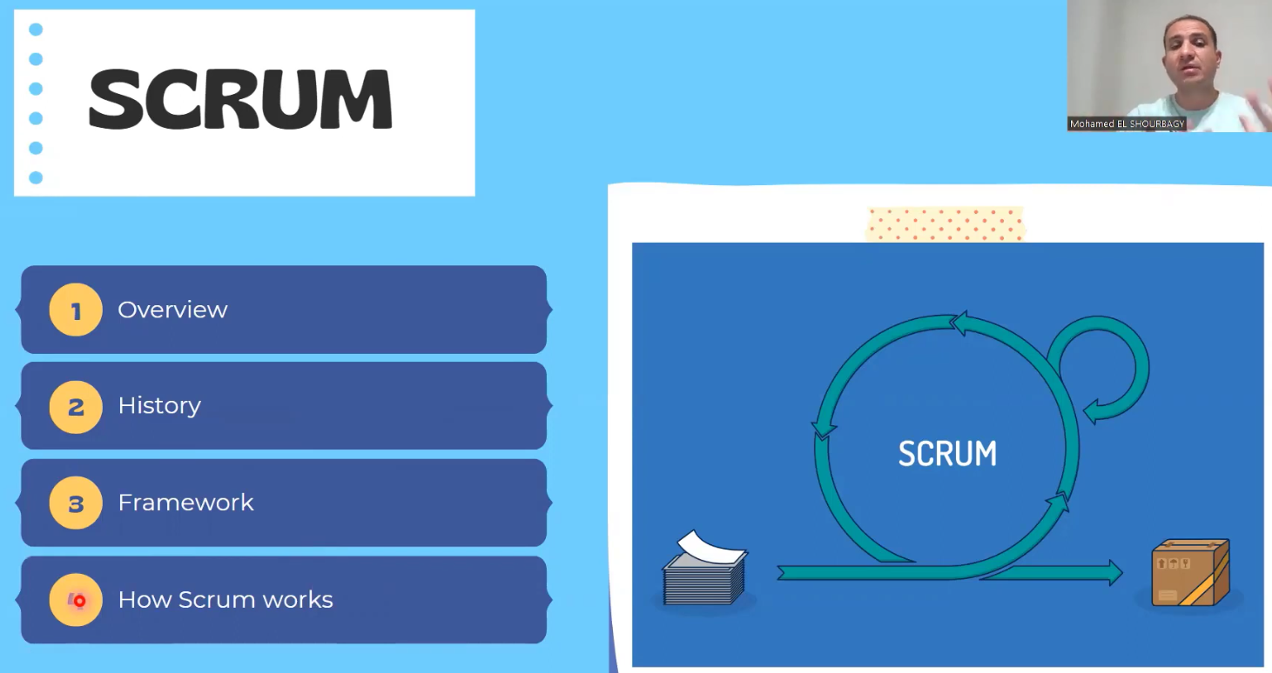

أولا : ال Scrum Overview   
# بشكل عام ال Scrum هو mechanism بنسخدمه لاسباب كتيره جدا .. منها طبعا انك بتطبق ال Agile .. وبالتالي انت هدفك انك تحسن   
ال Value derivery بتاعك .. و كمان تتعامل كويس مع التغييرات اللي بتحصل   
# و اهم حاجه بقي ان ال Scrum هو Timed Boxed يعني محدود ب Time معين مينفعش يزيد عنه .. ممكن يقل اه ..لكن مينفعش يزيد   
# وبما اننا بنقول انه بيطبق ال Agile Mindset .. ف هو عباره عن تعاون مشترك بين الdevelopers و ال Users عشان يطلعوا برودكت محترم   
# كمان ال Scrum عارف ان ال Time وال Cost و باقي الterminologies مهمه جدا ..ف حاطط technique معين عشان يطلع احسن حاجه عنده ويتعامل مع ال Terminologys دي ... و زي ما قولنا .. سلم حاجه شغاله ع فترات زمنيه محدده قصيره المده و بشكل مستمر   
  
كمان ال Scrum بيتعامل بمبدأ ال Transparency او الشفافيه .. بين كل أعضاءه  
يعني فيه شفافيه بين ال developers وبعض ... وفيه شفافيه بين ال developers و ال users وهكذا   
# ف نقدر نعرف الscrum انه mechanism بيتعامل مع الchanges اللي بتحصل بشكل كويس و بيديك value في الComplex Enviroment عن طريق انك تطبق خطواته  
# كمان ال Scrum ليه FrameWork معين هنتكلم عليه ... وهنعرف ازاي بنتعامل مع ال C

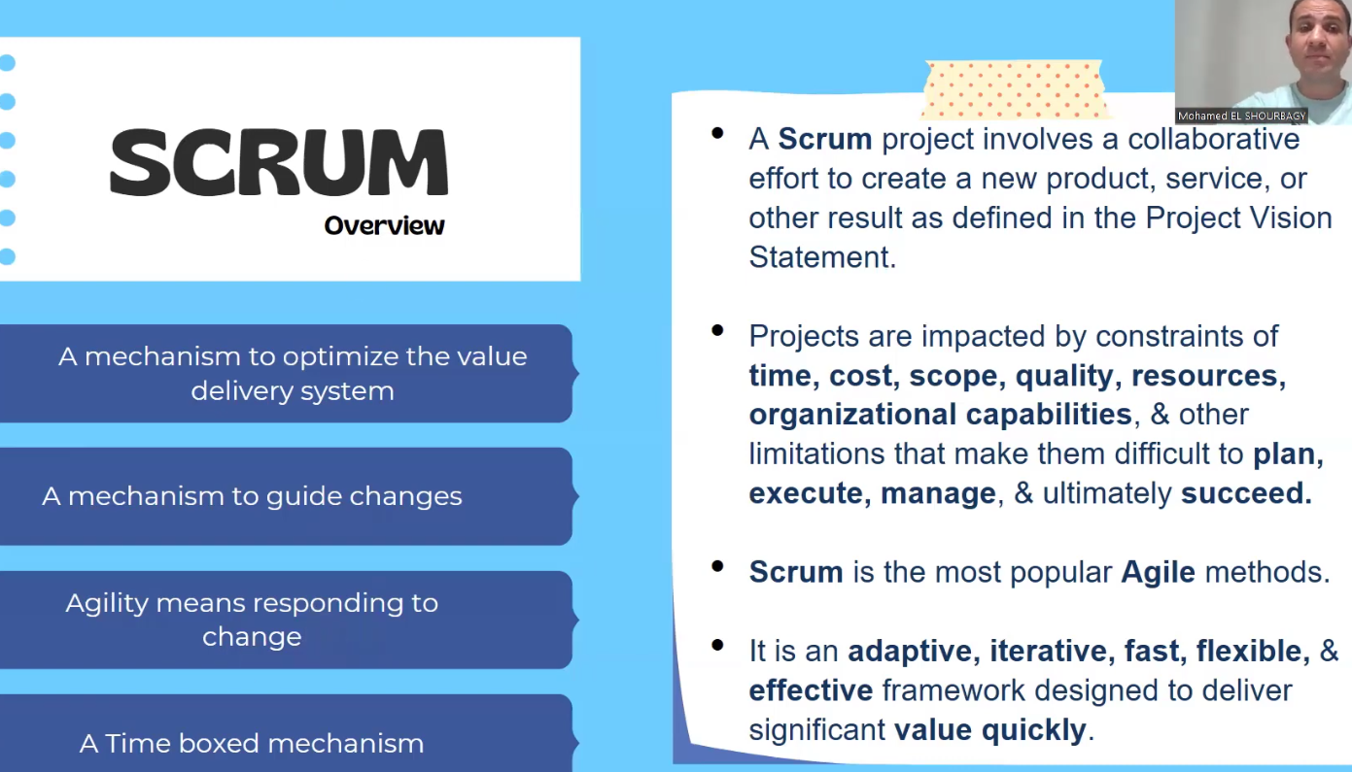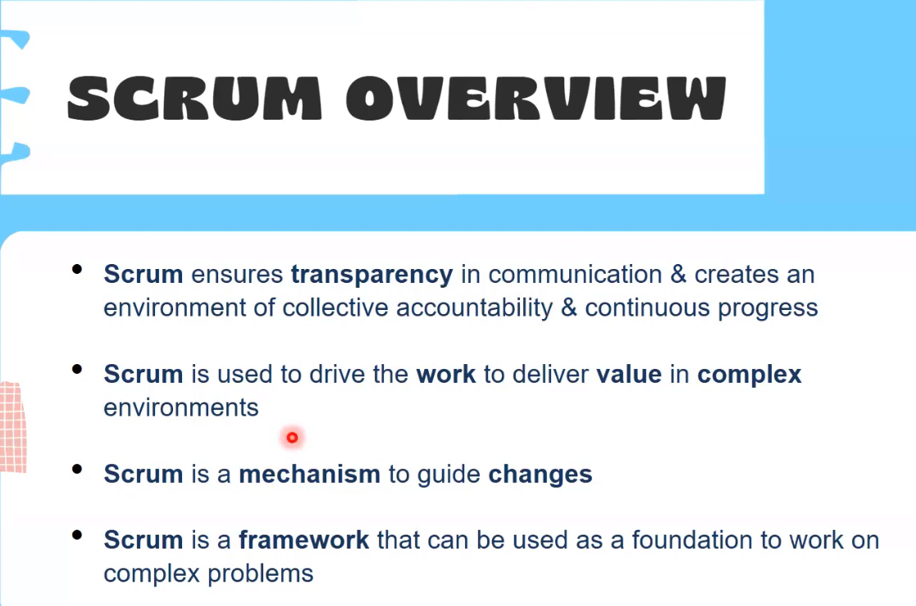

ثانيا : هنتكلم عن ال History بتاع ال Scrum  
ال Scrum بدأ من 1986 وفضل يتطور مرحله عن التانيه ..لحد ما وصل للشكل الحالي اللي بنستخدمه  
  
كمان ممكن نبص لل Scrum من منظور لعبه ال RUGBY (لعبه كره امريكيه)  
1- تيم اللعبه عامل زي تيم scrum .. كلنا عندنا Common Goal اننا نساعد بعض عشان نطلع Value ... = نجيب جول  
2- التيم عباره عن لاعيبه ليها مميزات معينه ... كل واحد محترف في حته ما   
3- التيم بياخد خطوات ثابته عشان يوصل للجول ... وبدونها مش هيوصلوا  
4- ممكن حد يغطي مكان حد .. او حد يساعد حد لو اتزنق .. عشان التغييرات اللي ممكن تحصل اثناء اللعبه   
5-عندنا Values معينه كلنا بنحترمها ... و الناس بتحترم بعض و بتثق في بعض

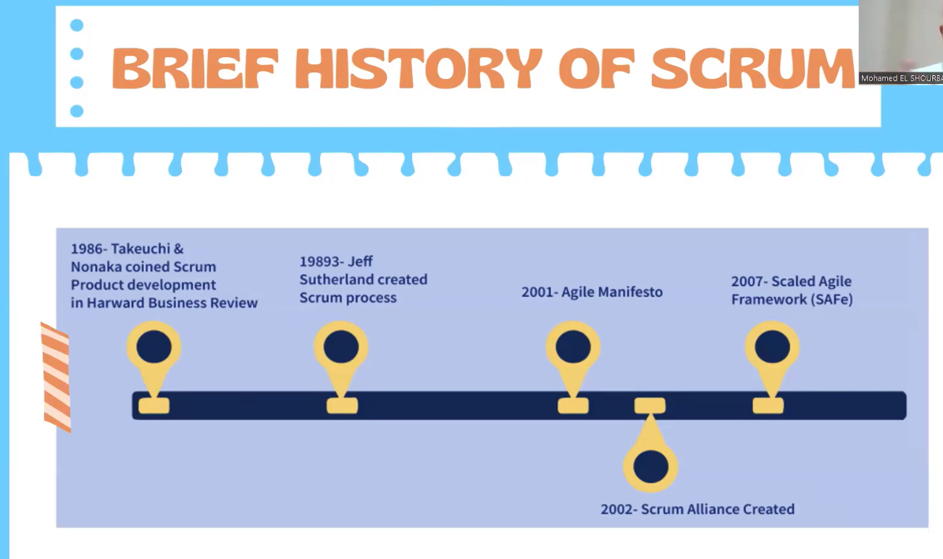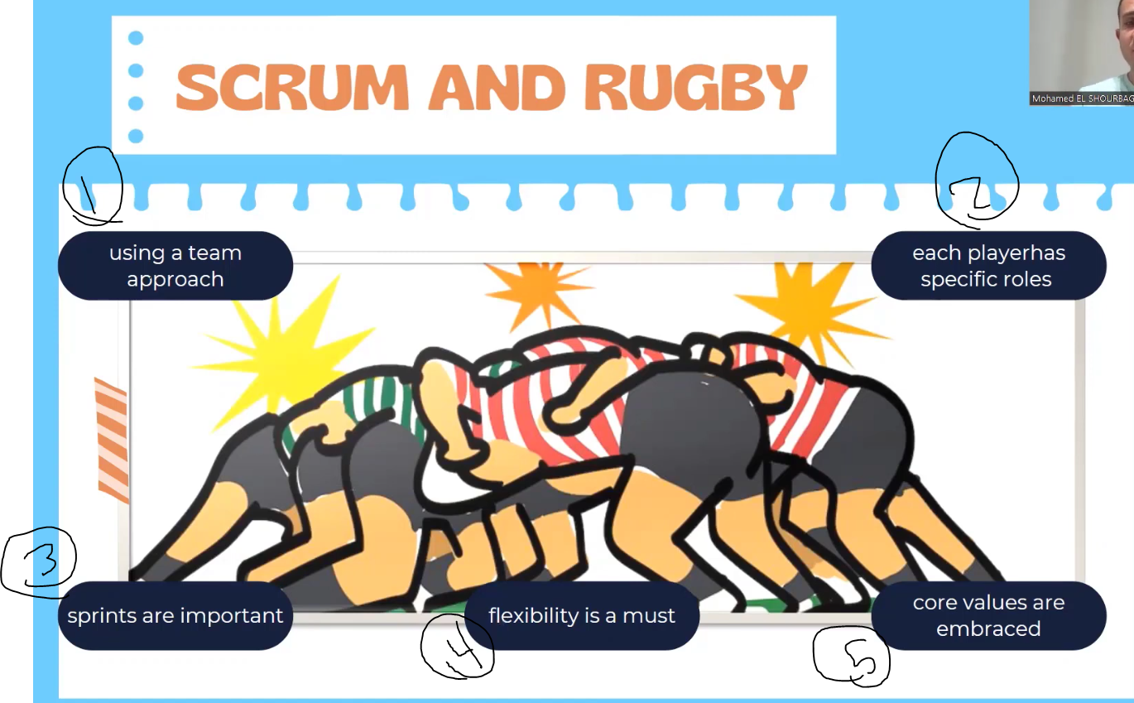

جميل : و دلوقتي بقي هنتكلم عن ال Scrum FrameWork .... وهنا انا هديلك نفس الفكره ب 3 صور مختلفه .. وكلهم نفس الحاجه  
1- في البدايه احنا عندنا ال ProductBacklog ودي عباره عن ال req الخاصه بالمشروع اللي محتاج يتعمل  
2- بنعمل ميتينج بين الProduct owner(دا مش الuser) وبين الDevTeam نشوف هنعمل أي دلوقتي أي.. اللي عندهpriority عاليه عشان نعمله   
3- و اللي وصلناله من الميتينج دا اسمها Sprint Backlog  
4- التيم بيبدأ يشتغل .. ودي مرحله ال Sprint ... وكل يوم بيحصل ميتنيج عشان نشوف التيم وصل ل أي .. ودا اسمه Daily Scrum  
5- بعدين نقعد نreview اللي التيم عمله بعد ما وقت ال Sprint يخلص .. ومده ال Sprint بتبقي قصيره ... SPRINT review  
6- وبعدين بعد ما نعمل الreivew نشوف اللي التيم عمله دا تمام ولالا ... ولو تمام ف هنعتبره Increment للمشروع   
7- وبعد ما نخلص ال Sprint Review و ال Increment ... المفروض اننا بنعمل للاتنين دول حاجه اسمها Retrospective عشان نشوف هو الreview كان كويس ولا لا ... أي اللي اشتغلناه و اعتبرناه increment واي اللي عملناه و طلع مش كويس ومحتاج تعديل

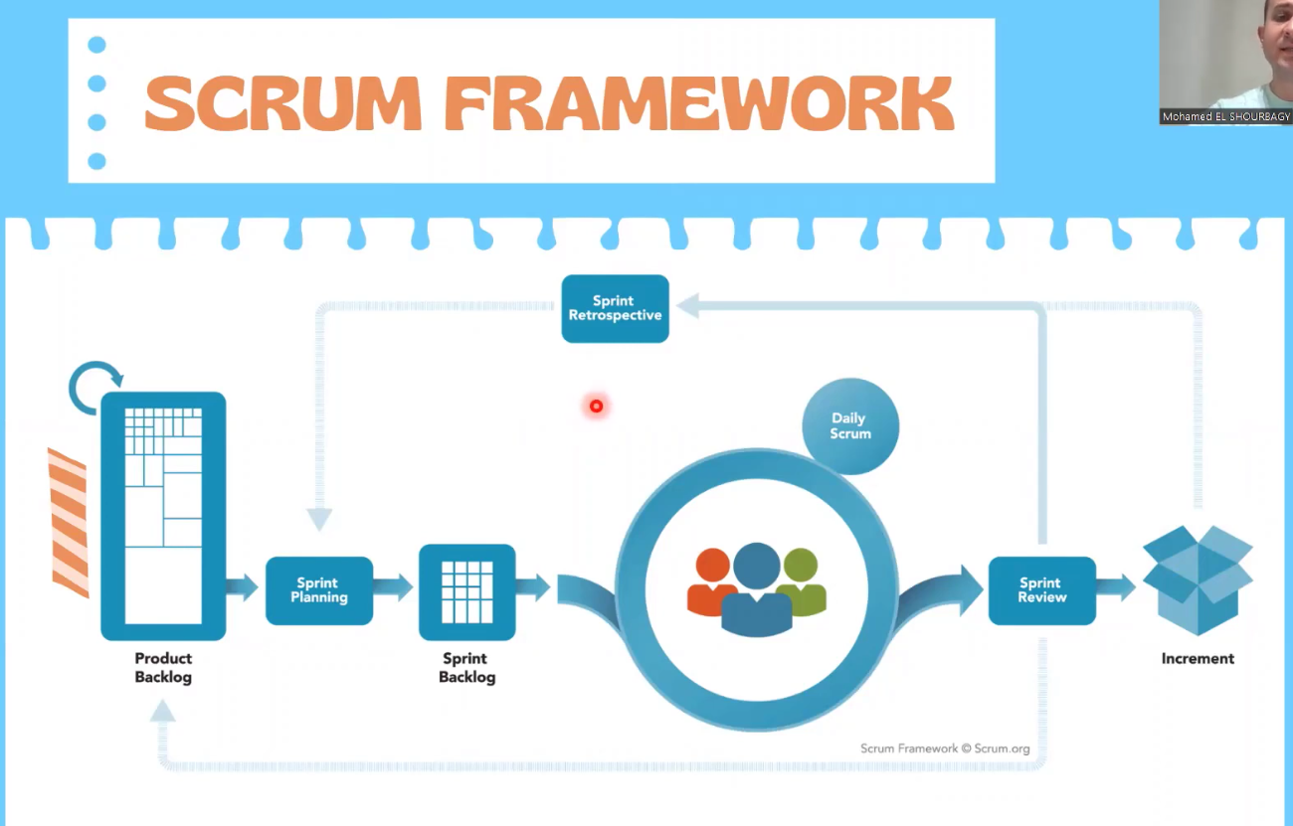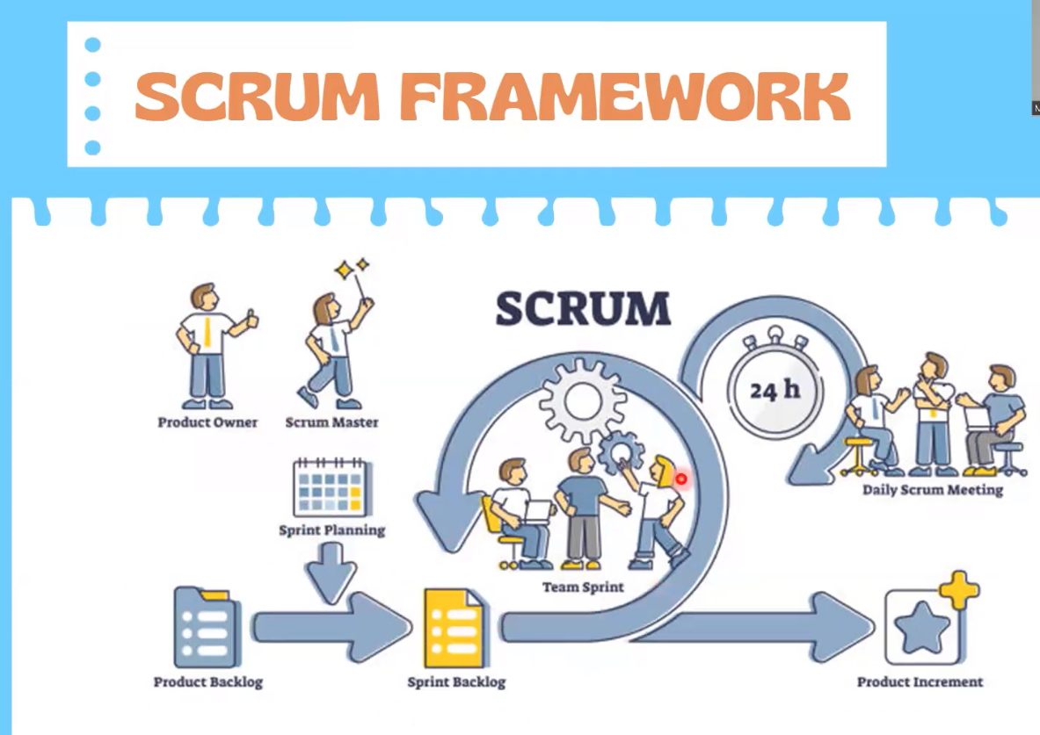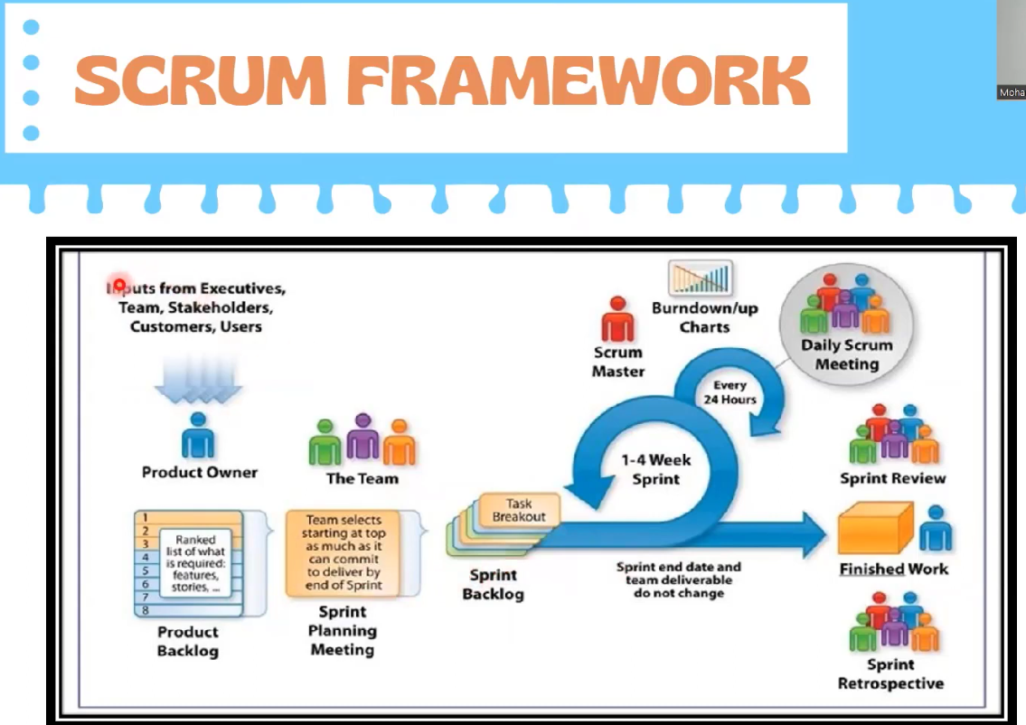

حلو ... ف لو حبينا بقي نقول مين الأشخاص واي هي ال Events اللي بتحصل و أي الحاجات اللي بتتكون ... أثناء تطبيق ال Scrum ..هنقول كالاتي:  
1-Development Team ...... ال team اللي هيشتغل   
2-Product Owner ..... حلقه الوصل بين الStakeholder وبين ال Development Team ... وهو اللي بيعمل ال ProductBacklog   
3- Scrum Master ... دا الشخص اللي مسؤل عن انه يتاكد ان كل ال Process اللي فاتت تكون شغاله صح ..ويحل مشاكل الفريق ككل  
  
1- Sprint Planing ... ودا اللي بيبقي التخطيط قبل ما التيم يبدأ يشتغل  
2-Sprint اللي التيم بيكون شغال فيه ... وبيبقي مده مش كبيره اوي   
3- Daily Standup اللي هو Daily Scrum .. اللي هو الميتينج اللي بنعمله كل يوم اثناء فتره ال Sprint عشان نشوف النهارده عملنا أي جديد   
4- Sprint Review و دا الميتينج اللي بنعمله بعد ما ال Sprint يخلص عشان نشوف احنا حققنا هدف ال Sprint كله ولا لا .. وطلعنا حاجه جديده ولالا  
5- Sprint Retrospective و دا المرحله اللي بعد ال SprintReive و دي عشان نشوف أي اللي عملناه في الsprint كان حلو ..واي اللي محتاج تعديل  
  
1- product Backlog ودا الdocumnent اللي بيعمله الproduct owner وبيبقي فيه أي ال req اللي ال productowner طالبها في البروجيكت  
2- Sprint Backlog ودا الducmnet اللي بينتج بعد ميتينج الsprint planning وبيبقي فيه الحاجات اللي اتفقنا انها ليها اولويه ومحتاجه تتعمل ناو  
3- Increment ودا اللي بيبقي فيه أي الحاجات الحلو اللي هتكمل معنا (اللي اتعملت في البروجيكت) بعد ال Sprint ما خلص وعملناله sprint review  
  
لحد هنا جمييييل ... تعالي اما نتكلم عن ال scrum بطريقه تانيه برضوا   
# خلينا نتفق ان ال scrum هدفه انك تحقق value اللي هي ال increment ... ودا عن طريق ال ideas اللي هي ال product backlog  
# ال scrum هدفه انه يحول ال ideas الي value .... او ال product backlog الي increment ... عن طريق شويه sprints اللي هي الwork  
  
حلو ... ف كدا ال ideas دي اللي هي أفكار ال product owner اللي هي بيحطها في product backlog .... و الwork هو ال sprints   
  
يبقي كدا ال product owner بيعمل product backlog ودي الأفكار اللي هتتحول ل values او increment  
عن طريق ان هيمسك ال product backlog و يعمل sprint planning عشان يعرف أولويات اللي هيبدأ بيها في المشروع .. ويطلع منها الأولويات وهي ال sprint backlog و يبدأ ال sprint والتيم يشتغل علي الحاجه اللي في ال sprint backlog و يحصل كل يوم daily scrum او daily standup  
وكل مره من الsprint هنحقق incrementاو ال value يعني  
  
طيب جميل ... اومال فين دور ال Scrum Master في الحوار دا كله بقي ؟  
ال Scrum Mster هو الشخص الخفي اللي مسؤل عن انه يتابع كل العمليات دي ويتاكد انها شغاله بشكل صحيح   
  
عشان يتابع التسليمات بين كل sprint والتانيه   
# هتلاحظ كمان ان فيه سهم رايح من ال sprint review اللي في ال sprint1 ل ال product backlog اللي في sprint2  
ودا عشان في ال sprint review بنقول فيها هو أي اللي ساعدنا نخلص الsprint و أي اللي عطلنا واي اللي مفيد وهكذا ..عشان نستخدمه في تطبيق الproduct backlog قبل ما نعمل sprint planning تاني   
# كمان هتلاحظ ان فيه سهم رايح من increment اللي في sprint1 ل ال increment اللي في sprint2  
بس الخط مش باين في الصوره ... ودا عشان هو بروجيكت كبير .. كل ما لنخلص حاجه بنضيفها للابليكيشن

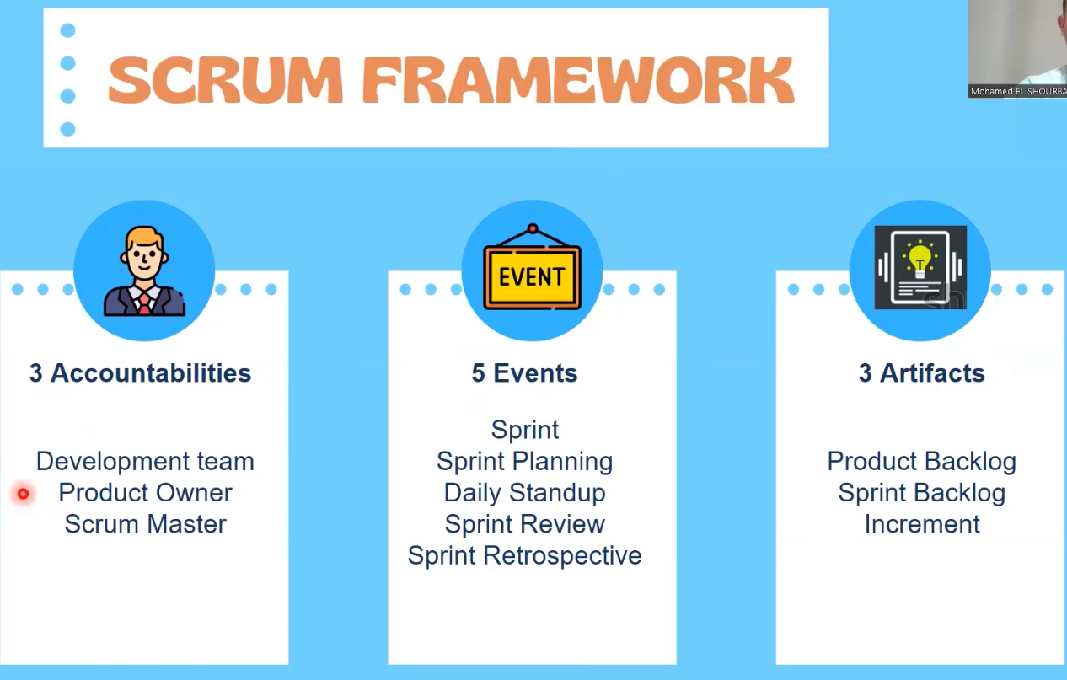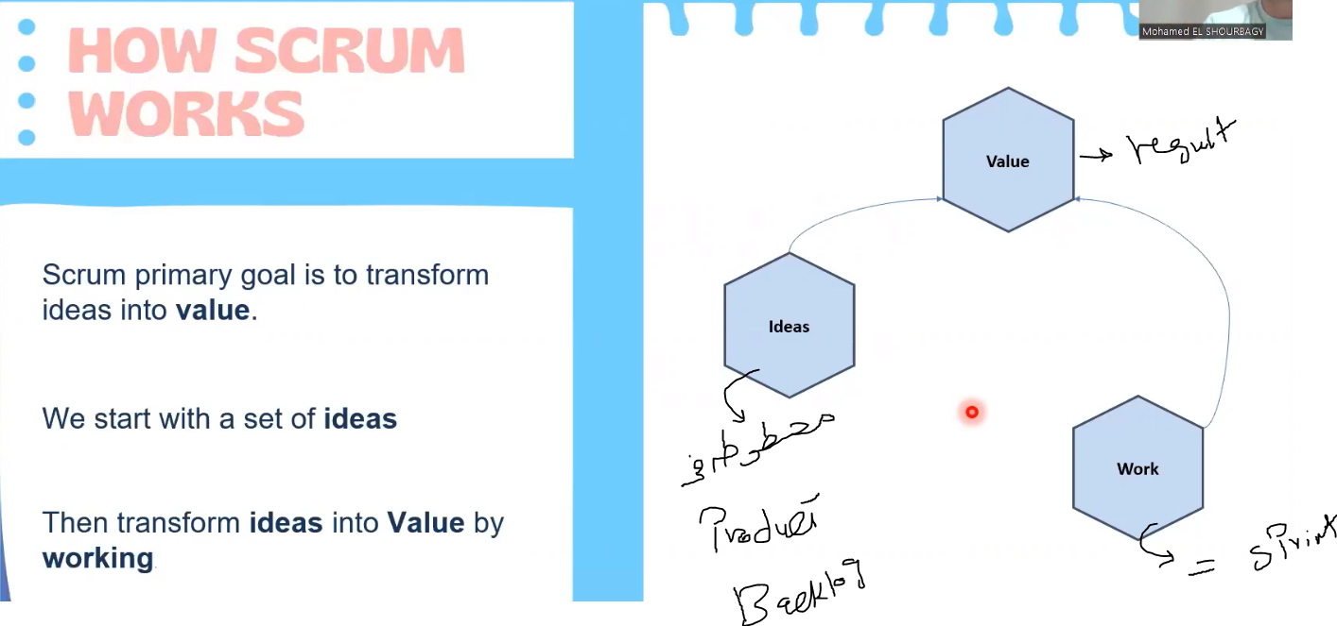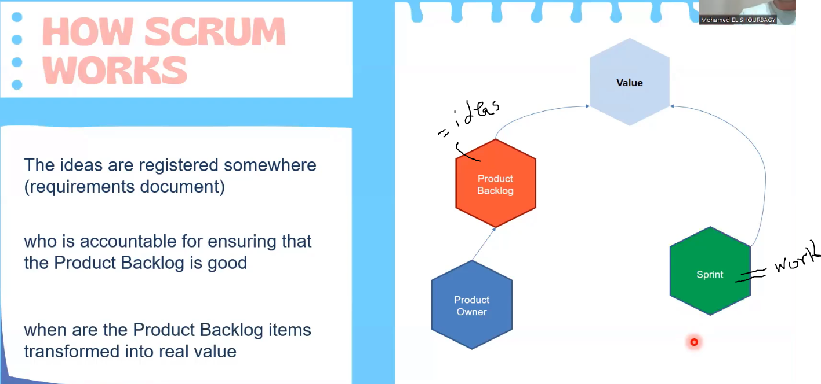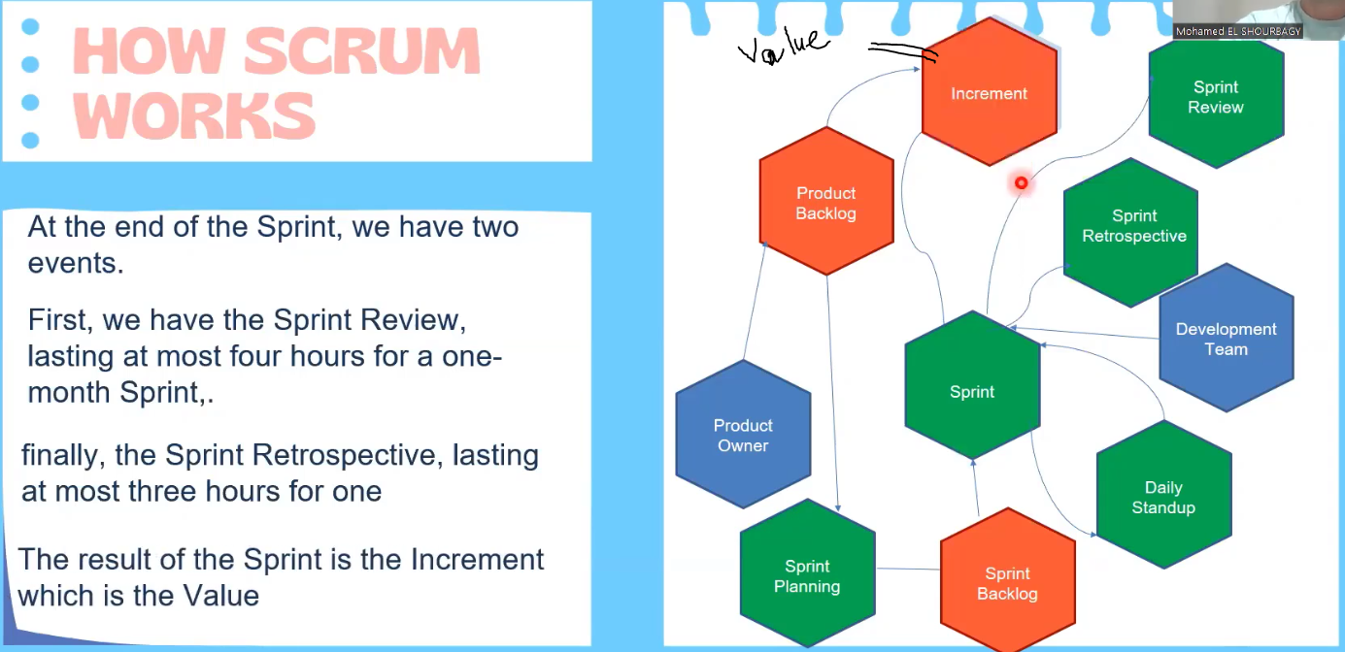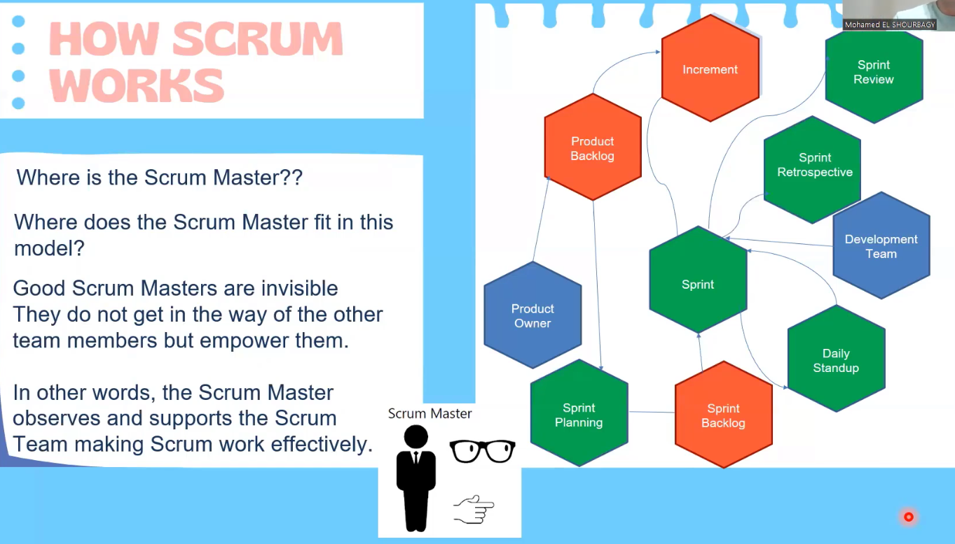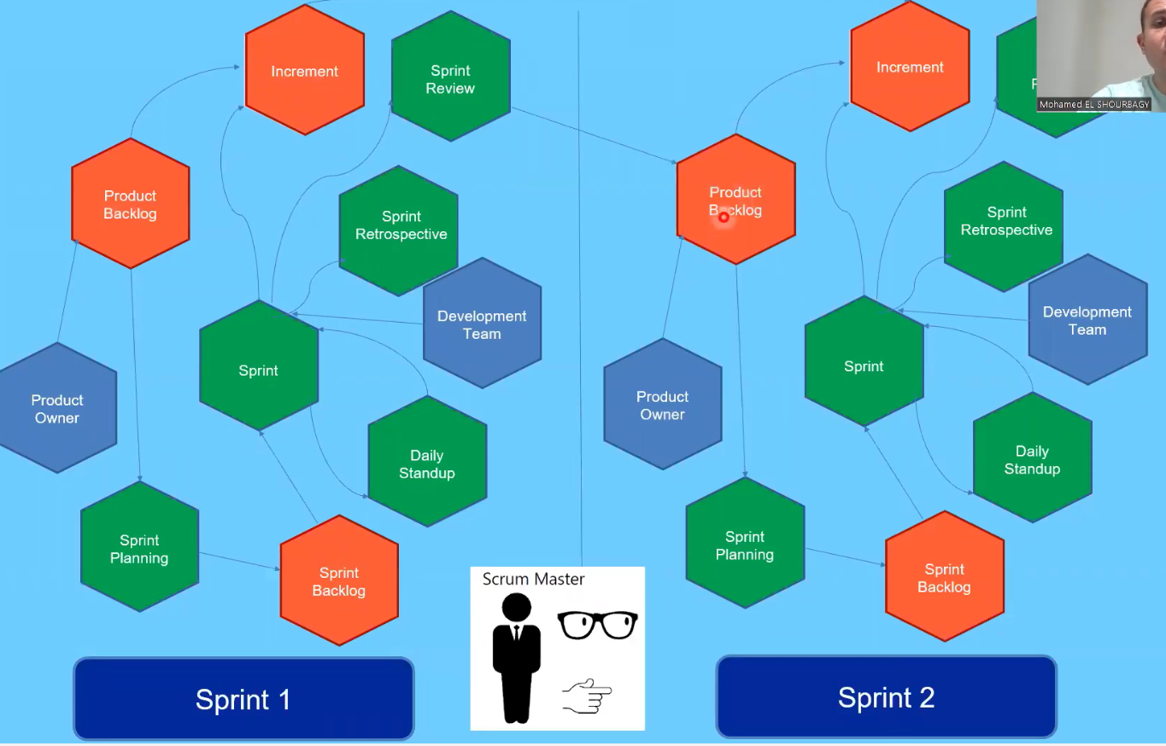

دلوقتي بقي هنتكلم عن Scrum من خلال 5 نقط   
  
  
  
أولا : هو يعني أي ال Empiricism .. معناها التجربه .. ف بيقولك ان ال Scrum قائم علي التجرب .. ودا فعلا اللي كنا بنقوله انه بيجرب .. لو صح ف بيستخدمه و يكمل و لو غلط بيرجع ي Change اللي عمله و يعمل الصح  
# يبقي ال Scrum مبني علي ال Empirisicm و ال Lean Thinkin ... ركز في النقط دي عشان هي اللي بتيجي في الامتجانات   
# بما انه بيعتمد علي التجربه ..يبقي اذا هو iterative و incremental  
# يعني أي Complexity يعني عدم القدره علي توقع ماذا سيحدث = توقع التغييرات الممكنه ... ودا بسبب ان احتياجات السوق بتتغير بشكل سريع جدا  
  
  
  
  
  
  
طب الصوره اللي ع اليمين .. سهل جدا انك تقول الخطوات بتاعتي ثابته ... عكس الصوره اللي ع اليسار .. ودا بسبب كميه التغييرات اللي ممكن تحصل  
ف ال scrum بقي بيحاول يتعامل مع الحاجات اللي بيحصل عندها تغيرها غير متوقعه

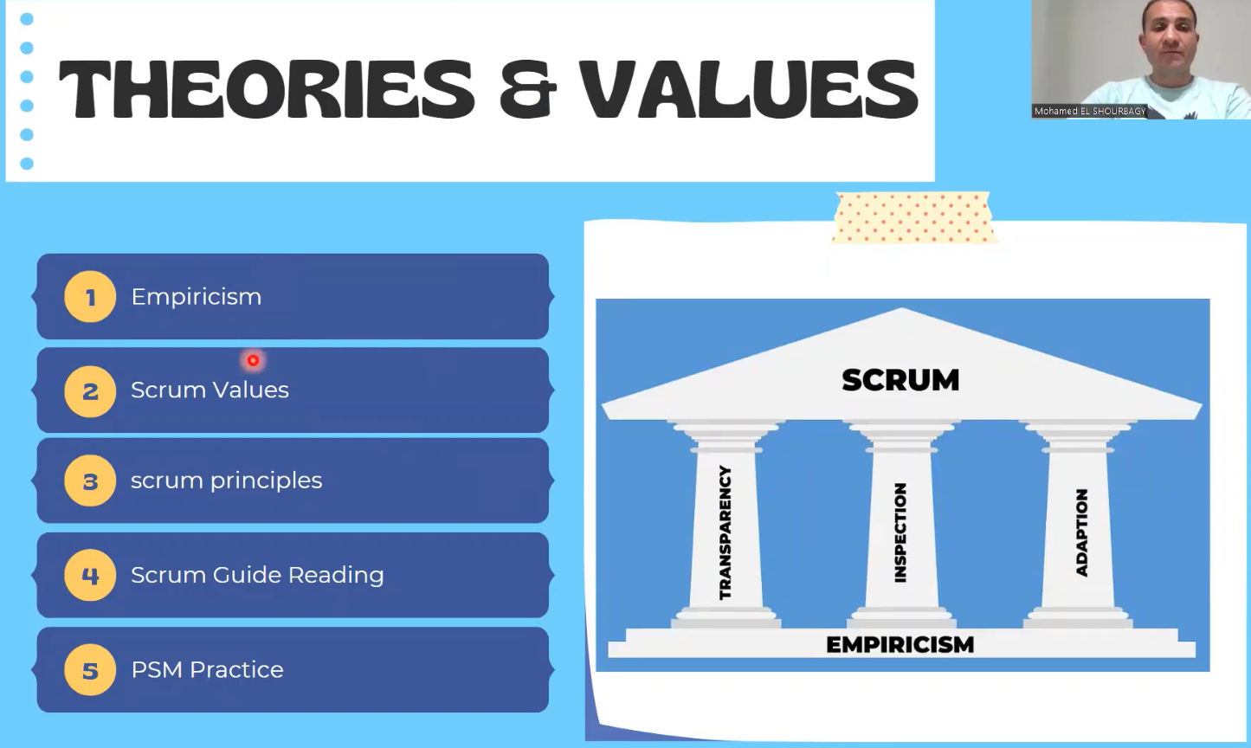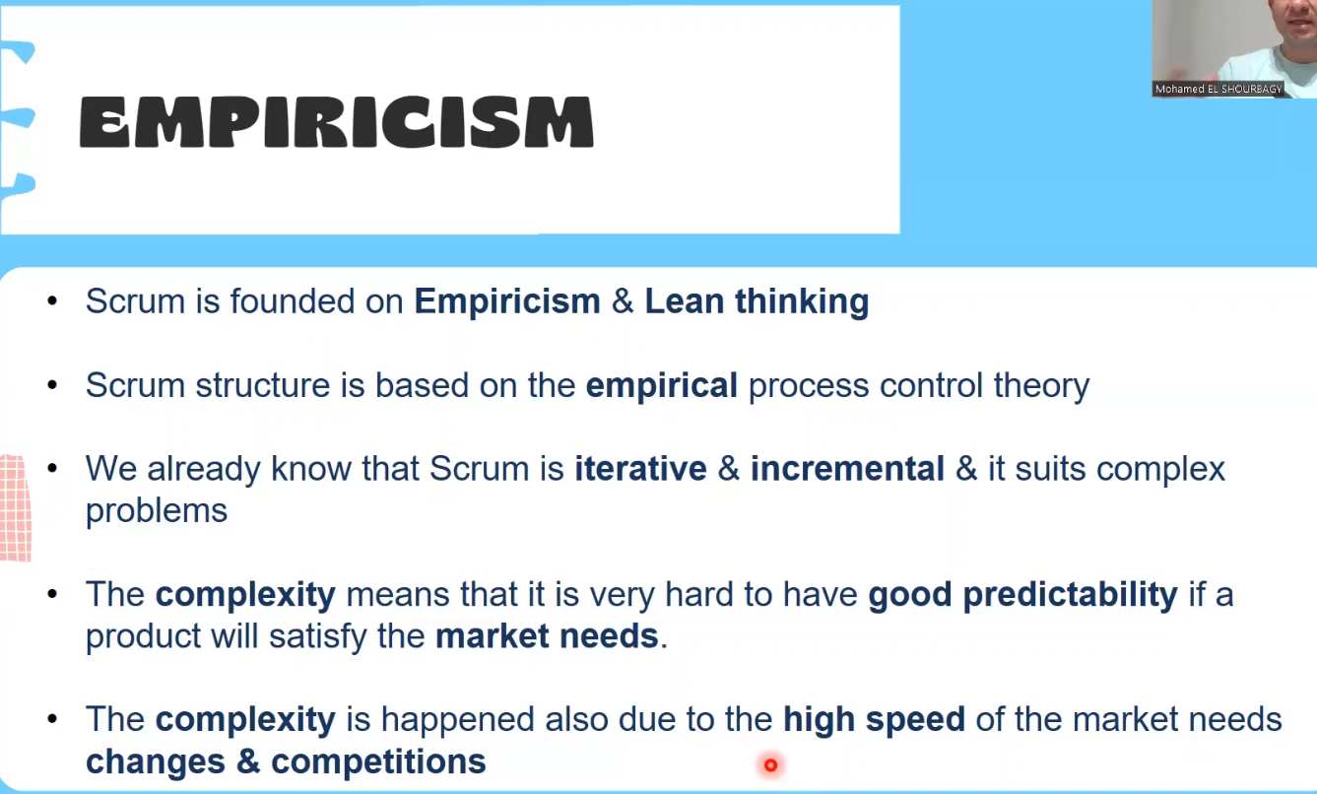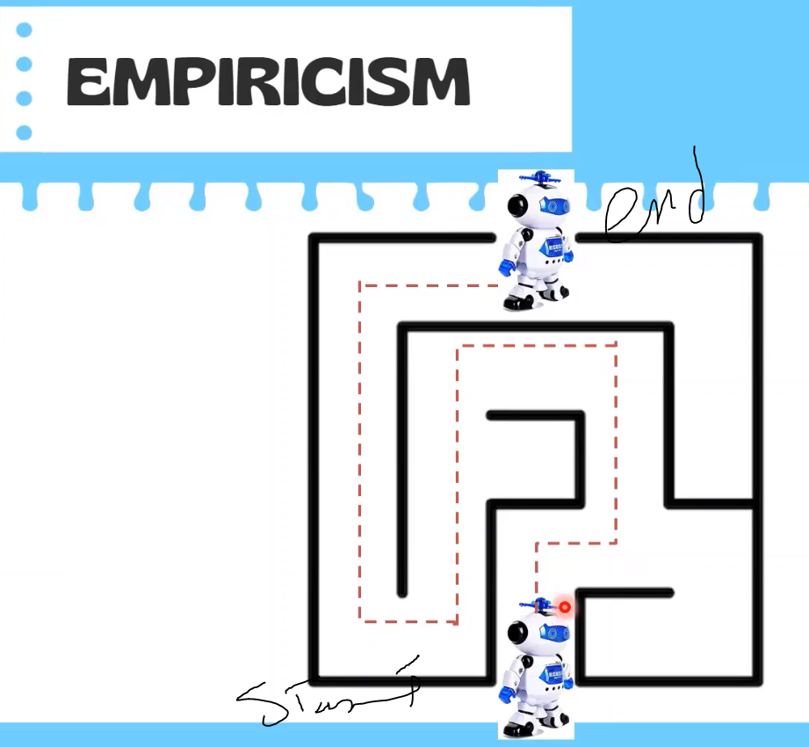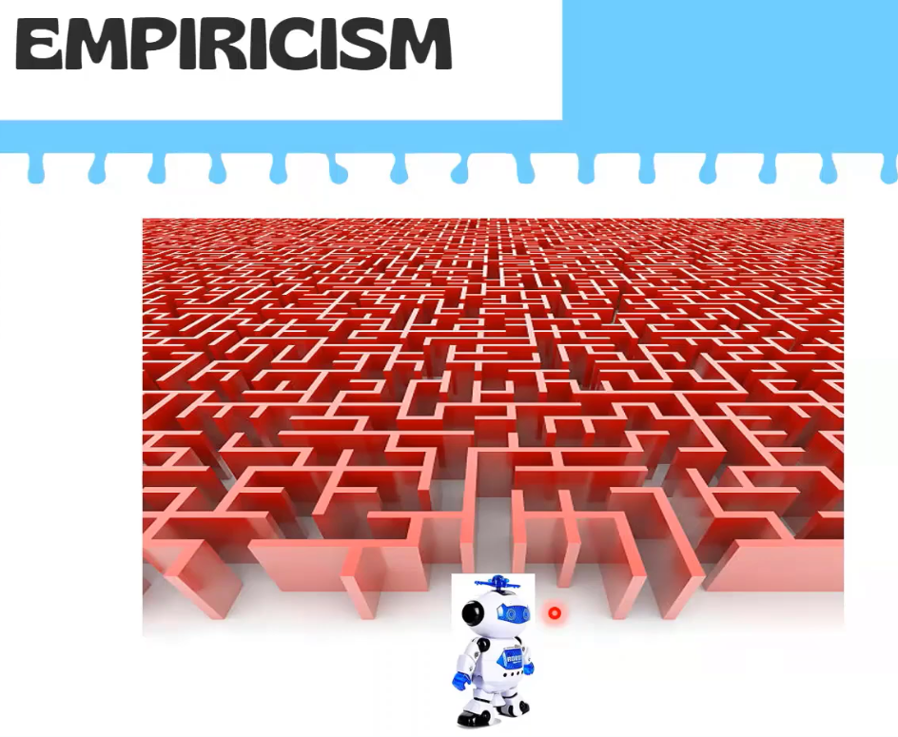

كمان مثلا ال Map دي لازم تكون بتطبق فكره ال scrum ...لان الMap مش static ..هي Dynamic بسبب التغييرات اللي ممكن تحصل ع ال map مثلا في حادثه في الشارع دا ..فيه إصلاحات .. فيه شارع جديد اتعمل او كوبري جديد اتعمل ممكن يوصلك اسرع (Optimize the Valu)   
# يبقي الteam بيتوصل للknowledge بتاعته من خلال الخبره .. وبياخد قرارت من خلال الملاحظه اللي بياخدها من التجربه (Empiricism)  
  
# هدفنا اننا نقلل الافتراضات الخاطئه .. ودا هيحصل عن طريق اننا نتابع بشكل مستمر الافتراضات بتاعتنا و نتcheck هي صح ونكمل ولا غلط ونعدل  
# ودا هيتم بقي عن طريق 3 اعمده مرتكز عليهم ال Scrum = Three Pillars of Empirical  
يعني عشان نطبق ال Empirical أو نقول اننا حققنا فكره التجربه ... لازم يكون عندنا 3 حاجات اساسيه   
1-Transparency .. الشفافيه في ان كل الناس تبقي عارف أي اللي بيحصل .. من اول ال Team لحد ال Stackholders  
2-Inspection ... التحقق في ان كل شويه اتاكد هو انا كدا ماشي صح ولا لا .. لو صح كمل و لو غلط أchange  
3-Adaption .... التأقلم في ان لما الاقي ان عندي inspection ب اني عملت حاجه غلط ..أرجع واعدلها ..ف دا كدا التاقلم علي التغير اني اعدله  
  
ودي صور توضيحيه لل Three Pillars of Empricism ..... Adjust the Direction= تصحيح الاتجاه ..اعدل الغلط للحاجه الصح   
  
وممكن نحطها بالصوره دي برضوا

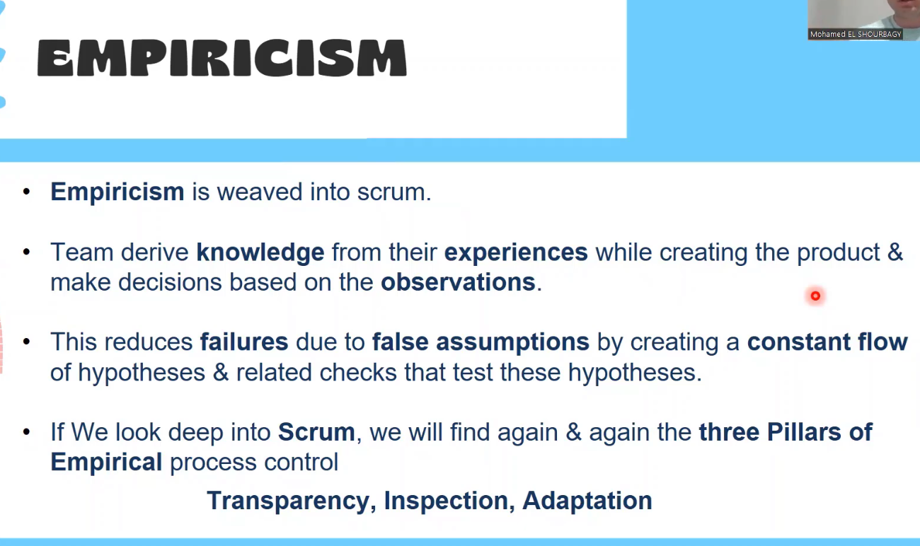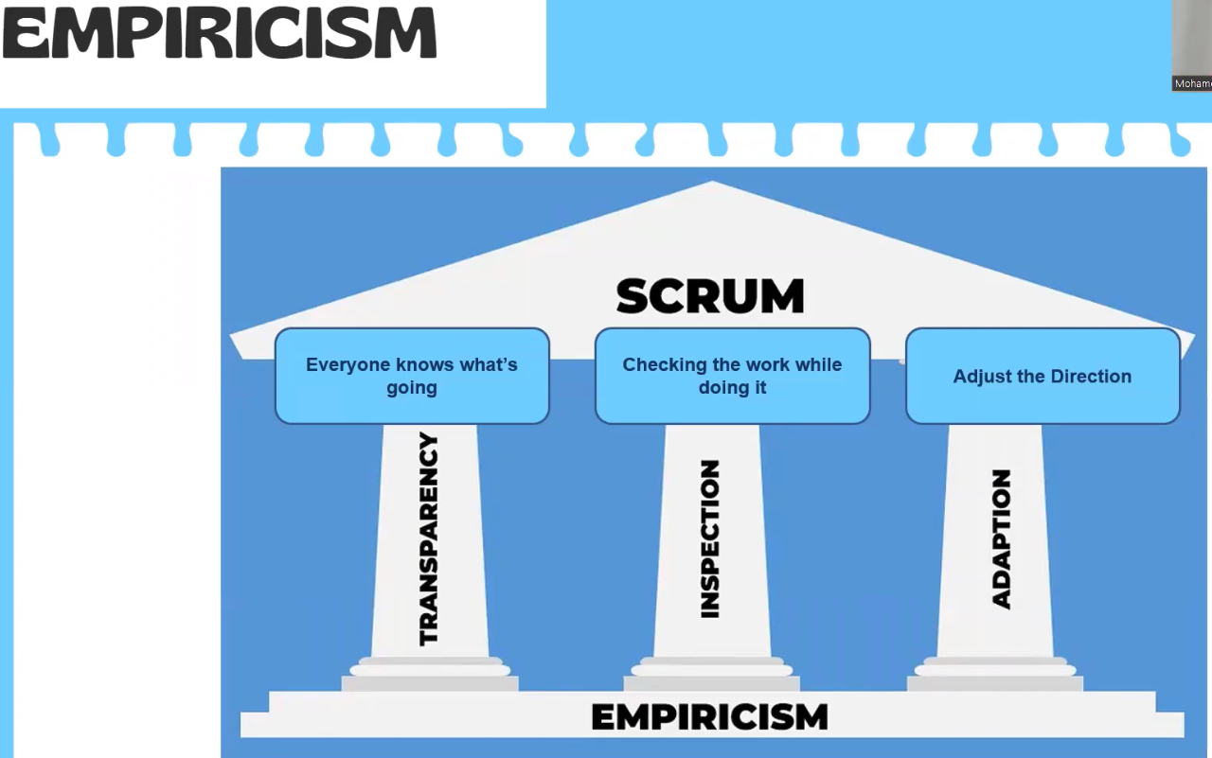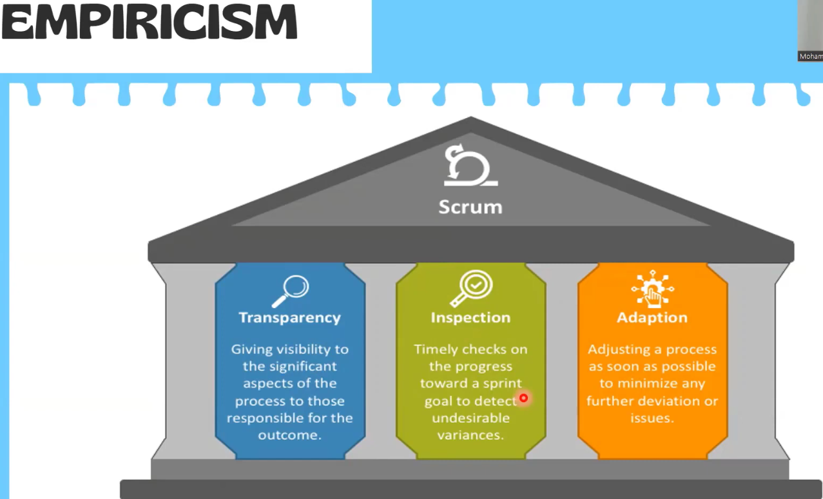

ثانيا : هنتكلم عن ال Scrum Values ... ال Scrum عنده Values 5  
1- Courage : التيم لازم يكون عندي الشجاعه الكافيه انه يعمل الحاجه الصح ...مش يعمل الحاجه وخلاص... ميكروتش لوحاجه ممكن تتعمل بشكل افضل  
2- Focus : التيم لازم يبقي مركز جدا انه حاجته تبقي خلصانه بحد اقصي في معاد ال Sprint ... وكلنا نكون عارفين اهدافنا أي او تاسكاتنا أي  
3- Commitment : لازم يكون فيه تواصل دائم بين الناس وبين التيم عشان نحقق هدف ال Scrum  
4- Respect : التيم كله لازم يكون بيحترم بعضه وبيقدر بعضه و بيثق في الاخرين  
5- Openness : لازم التيم و الناس كلها تبقي عارفه الدنيا هتبقي ماشيه ازاي و التحديات اللي ممكن تقابلنا  
  
ودي صوره تانيه توضح

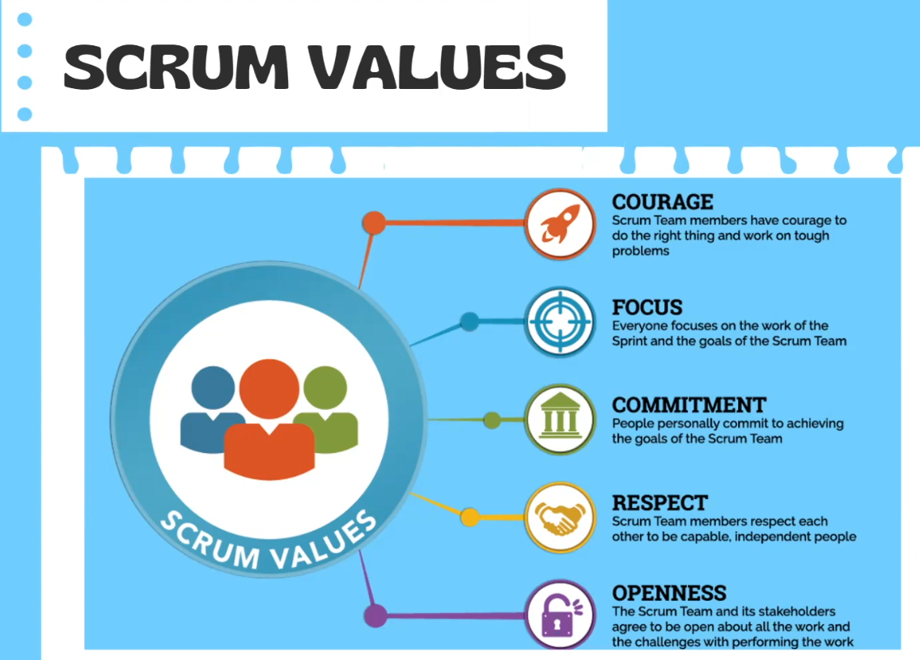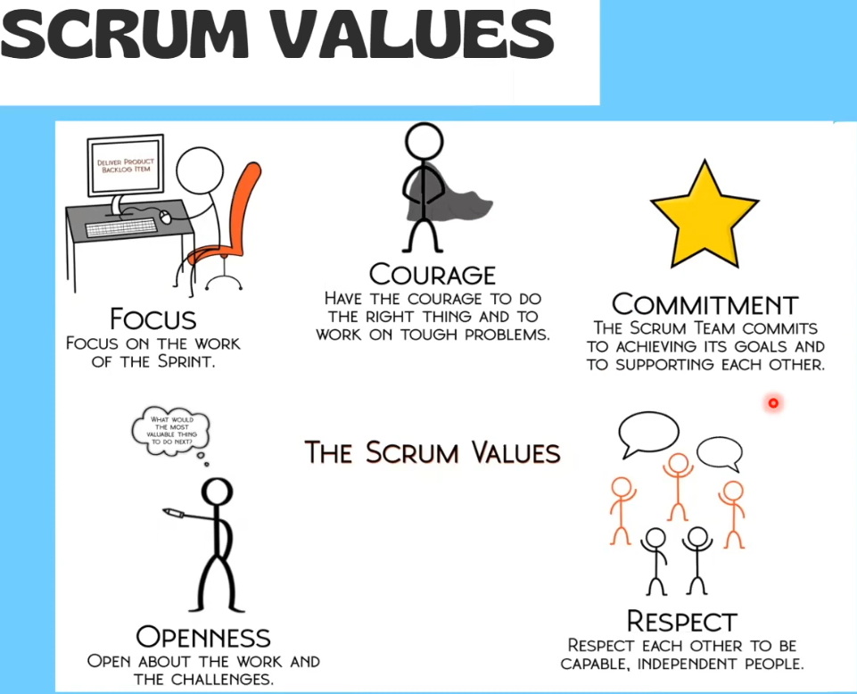

ثالثا : هنتكلم عن ال Scrum Principles  
احنا عرفنا ان عندنا 5 values لل Scrum ... وعندنا كمان 6 principles لل Scrum  
# كدا ال Agile ليه Values و Principles و كمان ال Scrum ليه Values و Principles  
لازم تحفظ كل واحد منهم ... والاتنين نفس الحاجات تقريبا ..لان ال Scrum فعليا بيطبق ال Agile  
  
1- لازم نكون بنطبق ال 3 prillars بتوع ال Empirical 2- ويكون التيم كله كفئ .. وقدرات التيم ملائمه للمشروع  
3- يبقي عندنا تعاون 4- دايما ماشين بمبدأ الاولويه  
5- كل sprint ليه Time معين 6- بنجرب و نصحح و نتعلم  
   
رابعا : الكام صوره الجايين هنتكلم فيهم بقي عن ال Scrum Guid ... ودي تعتبر مراجعه عن ال Scrum و معلومات اكتر ..عشان الاسئله اللي هنقولها  
# زي ما اتفقنا ان ال Scrum مبني علي ال Lean thinking اللي هو تقليل الحاجات اللي بتضيع وقت ونركز علي المهم ... وكمان مبني علي ال Empiricims اللي هي اخد قرارت بناء علي الملاحظات الناتجه من التجارب .. والتجارب دي بتبقي بناء علي knowledge معينه   
ويتكون ال Empiricism من 3 اعمده رئيسيه : ال Trasnparency, Inspection , Adaption  
# ال Scrum بيوظف مفهوم ال Iterative اني افضل اشتغل علي حاجه لو صح اكمل لو غلط اغير .. وال Incremetal انها لو صح اضيفها للبروجيكت  
#عشان كدا احنا بنحاول نoptimize ال predictability ان توقعنا تكون افضل وافضل .. وكمان نقلل ال Risk ف يبقي عندنا Controlling For Risk  
# ال 4 events بتوع ال Scrum اللي كانوا Sprint planning, sprintreview,DailyStandup,Sprint Retrospective  
 بيحققوا فكره ال Inspection و ال Adaptation ... لاني طول ما انا شغال وبعمل ال 4 events دول ... فسهل اني أ inspect أي حاجه غلط وبالتالي اعرف اعملها Adaption و دا راجع أيضا لوجود شفافيه في الأول Transparencty

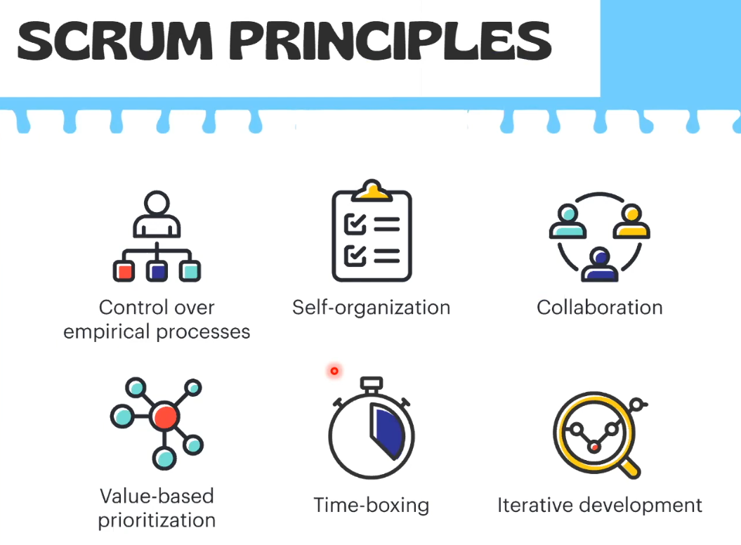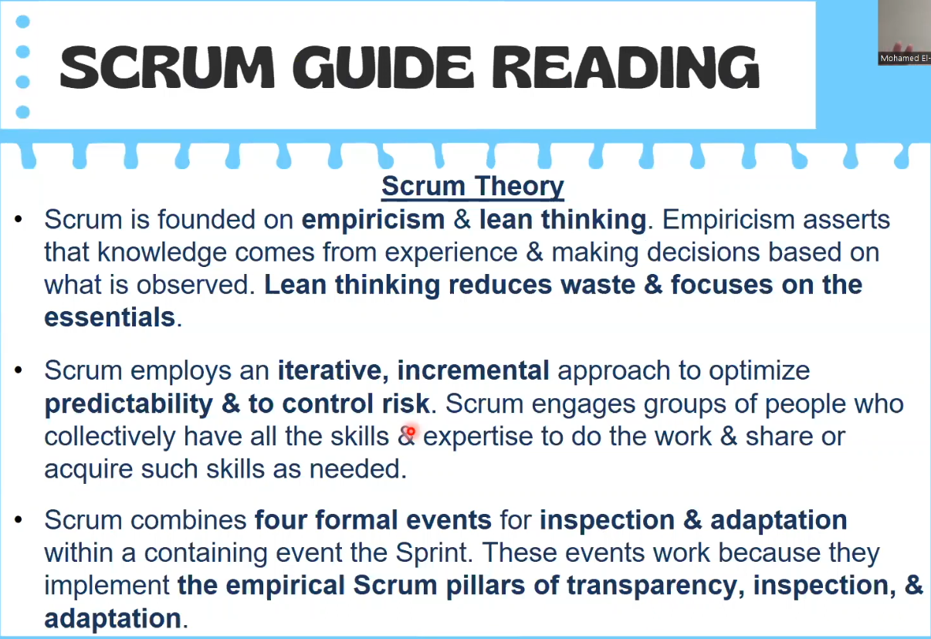

# كمان قولنا ان كل العمل لازم يكون Visible لكل الناس (الشفافيه) لان دا هو اللي هيخلينا نعمل Inspection ومن غير الشفافيه مش هنعمل inspection  
#ال Scrum artifacts وهم productBacklog, sprintbacklog, increment لازم يحصلهم inspection بشكل مستمر عشان نتاكد اننا ماشين صح   
# لازم بعد ما نعمل inspection لو لقيت غلط نحاول نتchange يعني نعمل adaption وال inspection من غيرadaption ملوش لازم=pointless  
# ال 4 Scrum events اللي كانوا Sprint planning, sprintreview,DailyStandup,Sprint Retrospective..هدفهم يلاحظوا التغيرات  
  
  
 # لو حصل أي deviate = انحراف لاي process داخل ال scrum ...فمثلا الحاجه اللي اتعملت كانت unacceptable  
فلازم نشوف ال process اللي اتعملت بيها صح(حلوه-مناسبه) وال materialsاللي استخدمت صح ولا لا ولو فيه حد فيهم غلط نعمله تصحيح adjusted  
  
# أول منلاقي ان فيه غلط حصل ..مينفعش نستني عليه ..لازم فورا نعمل Adjustment عشان المشاكل لا تتراكم .. والغلطات لا تتراكم  
  
# لو معندنا تيم كفئ ولا متحمس انه يعمل الحاجه صح ..ف كدا ال Adaptation لاي تغير هيحدث هيبقي صعب علينا جدا اننا نحاول نصلحه  
عشان كدا كل التيم لازم يكون عنده Adaptation و يتعلم من الحالي

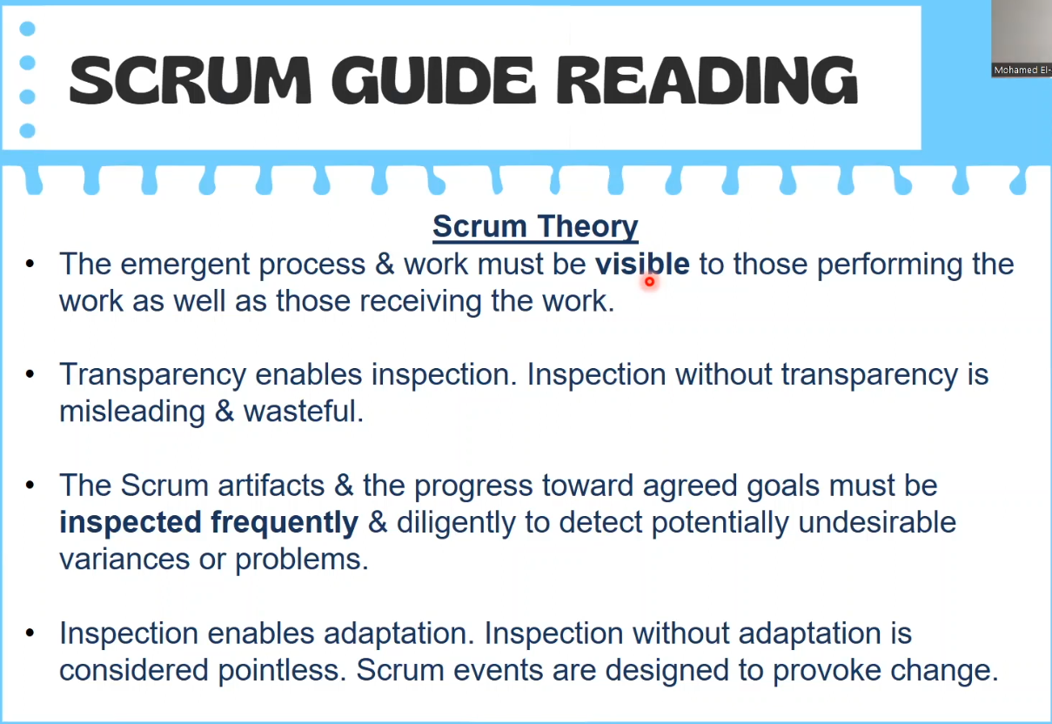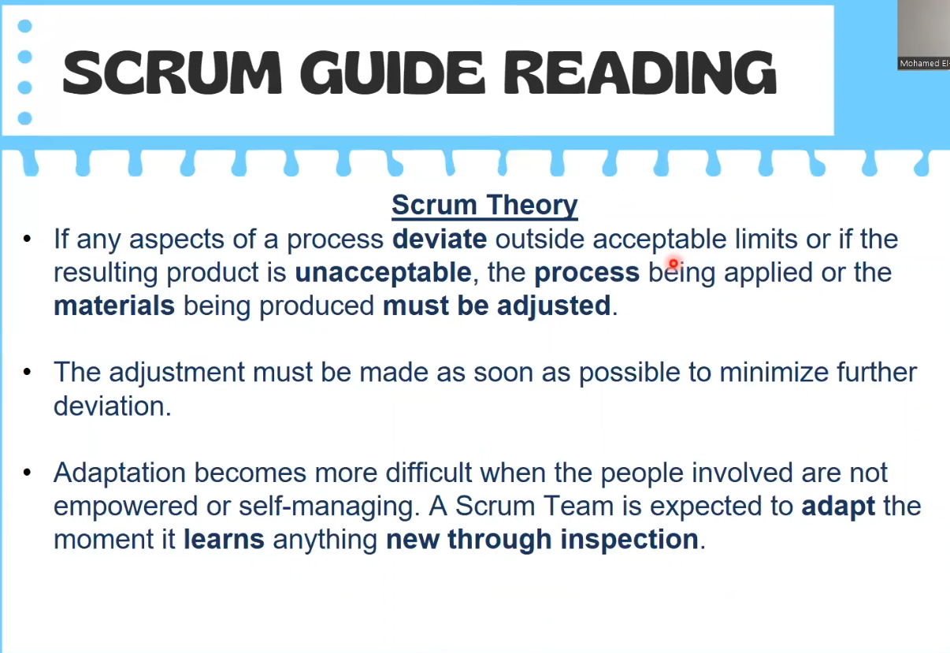

كمان قولنا ان الScrum Values هما 5   
Commitment, Focus, Openness, Respect, Courage  
# ال Values دي هتساعدنا في اننا نطبق ال Scrum بطريقه صحيحه .. وكمان القرارات والخطوات اللي هناخدها هتكون أفضل و ستقوم بتحسينهم  
# ومجموعه ال Decisions وال Steps اللي بتتاخد بتساعد ال Values دي بقوه (تعزز reinforce) من انها تقلل او تضعف  
# لما الvalues دي هتتجسد(embodied) في الموظفين عندنا ف وقتها التيم هيبقي عنده قابليه انه يطبق ال 3 اعمده بتوع التجربه(Empiricism)  
  
طب يلا ناخد شويه أسئله متوقعه بتيجي في الامتحانات ...   
لو اسئله choose ف انت بتحاول تEliminate الاختيارات لو مش عارف الاختيار   
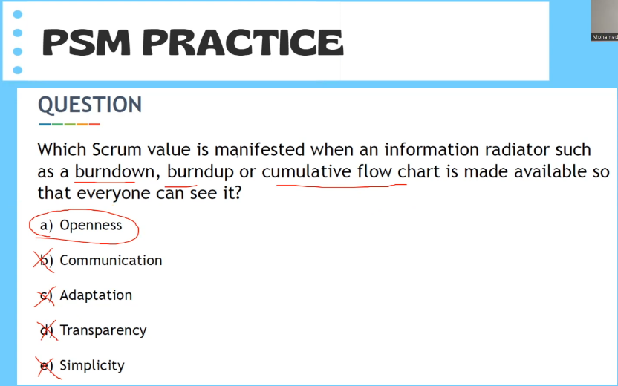

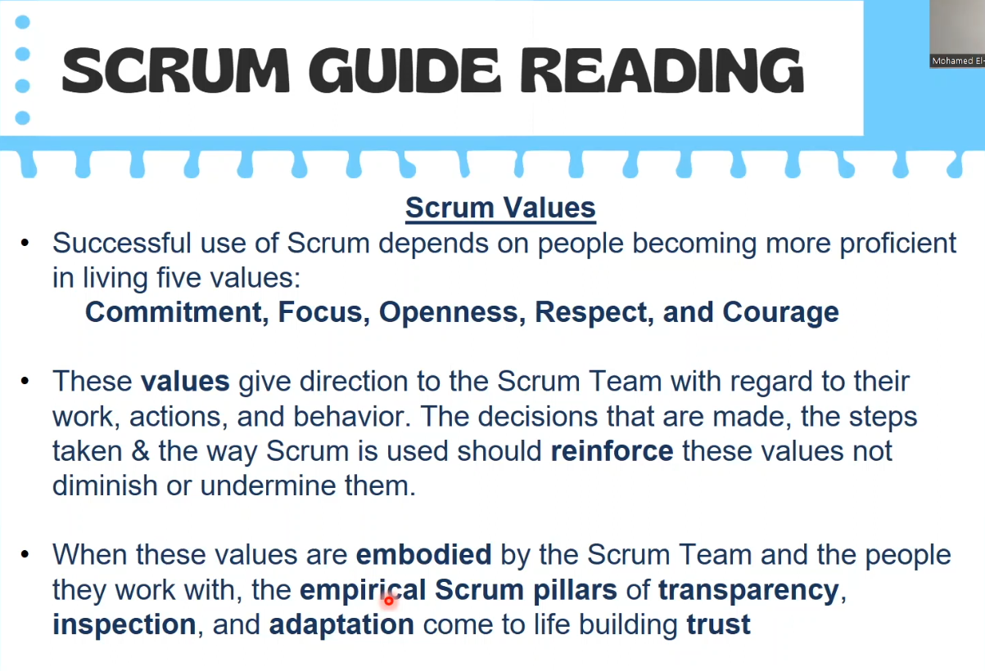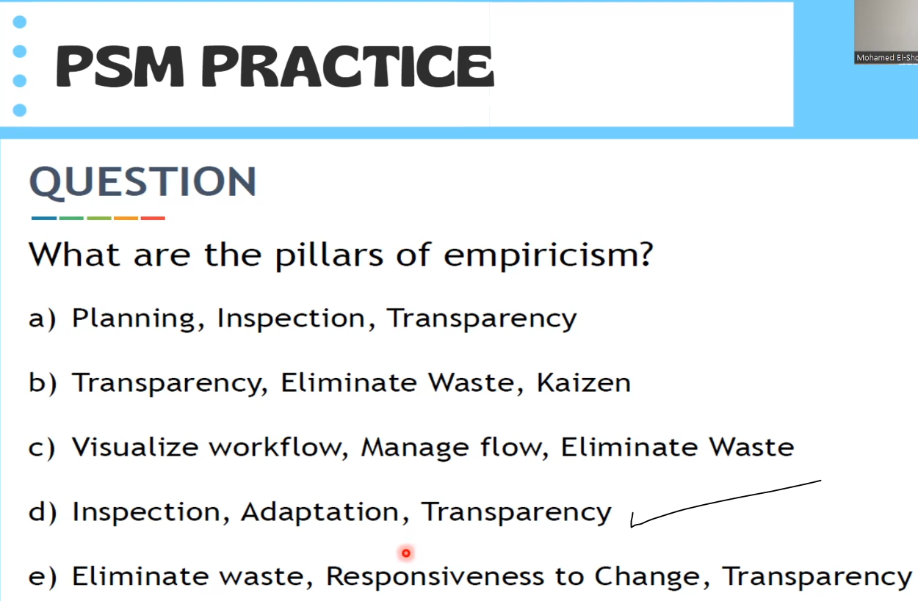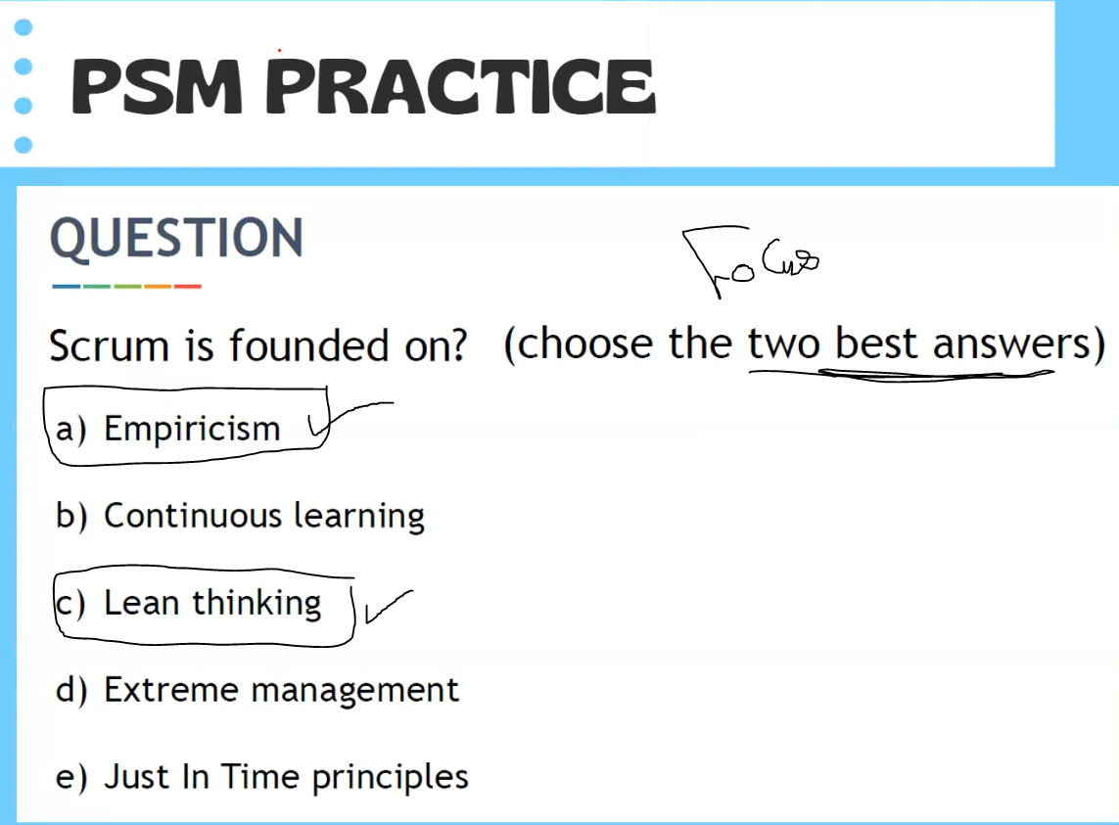

و دلوقتي هنتكلم عن الtopics الاتيه ... ودا يعتبر من اهم الشباتر .. لانه بيكلمك عن دور كل واحد في منظومه الscrum  
  
أولا هنتكلم عن ال Scrum Team بعد كدا نتكلم عن دور كل فرد داخل ال Scrum Team ... زي ما احنا عارفين ان ال scrum team يتكون من  
# Product Owner : و دا الشخص المسؤل عن انه ي manage ال Product Backlog  
# Development Team : ودا المسؤل عن انه يmanage المشروع يطلعوا كل شويه Increments  
# Scrum Master : الشخص المسؤل انه يتاكد ان الScrum Process(اللي من اول productBacklogلحد ما يطلع increment في كل Sprint) تمام   
  
# جوهر (essence) الscrum هو ال Scrum Team لان هو اللي بينفذ ال Scrum .. وعرفنا ال Scrum team متكون من أي(formed by)  
#عاده بيكون عندنا واحد product owner و واحدscrum master و واحدDeveloperTeam .. واحد ليه اكتر من دور   
#عاده الscrum team ككل عباره عن 10 اشخاص او اقل ولكن دا مش قاعده عامله  
# لو ال Scrum Team عدده كان كبير .. ف يفضل انه يتقسم ل اكتر من Scrum Team ولكن يكونوا مترابطين (cohesive scrum team)

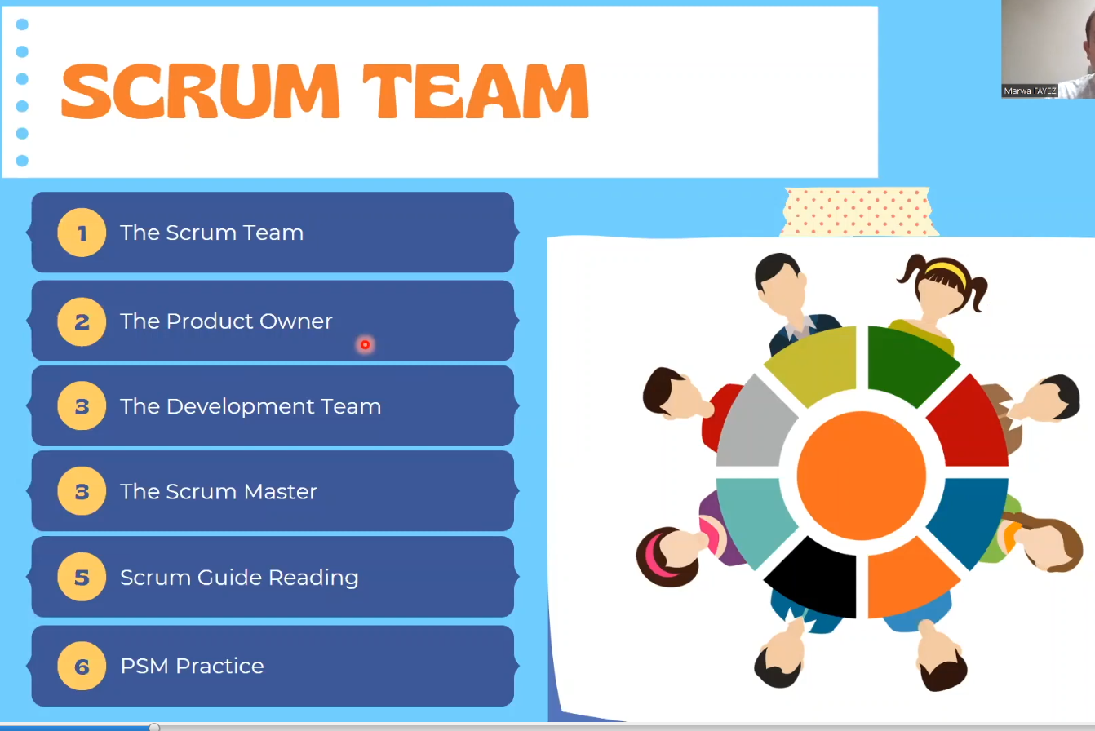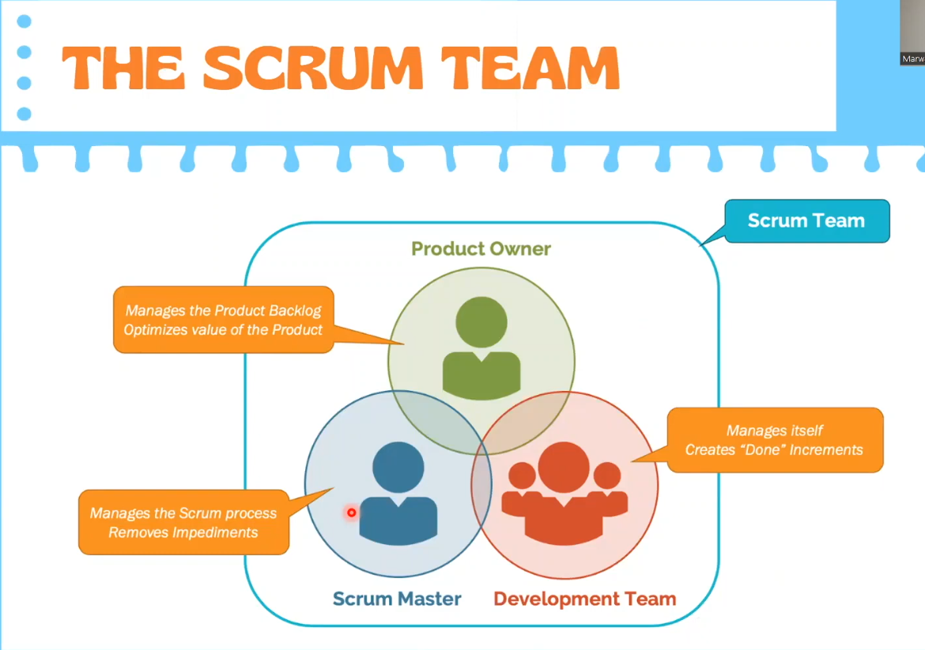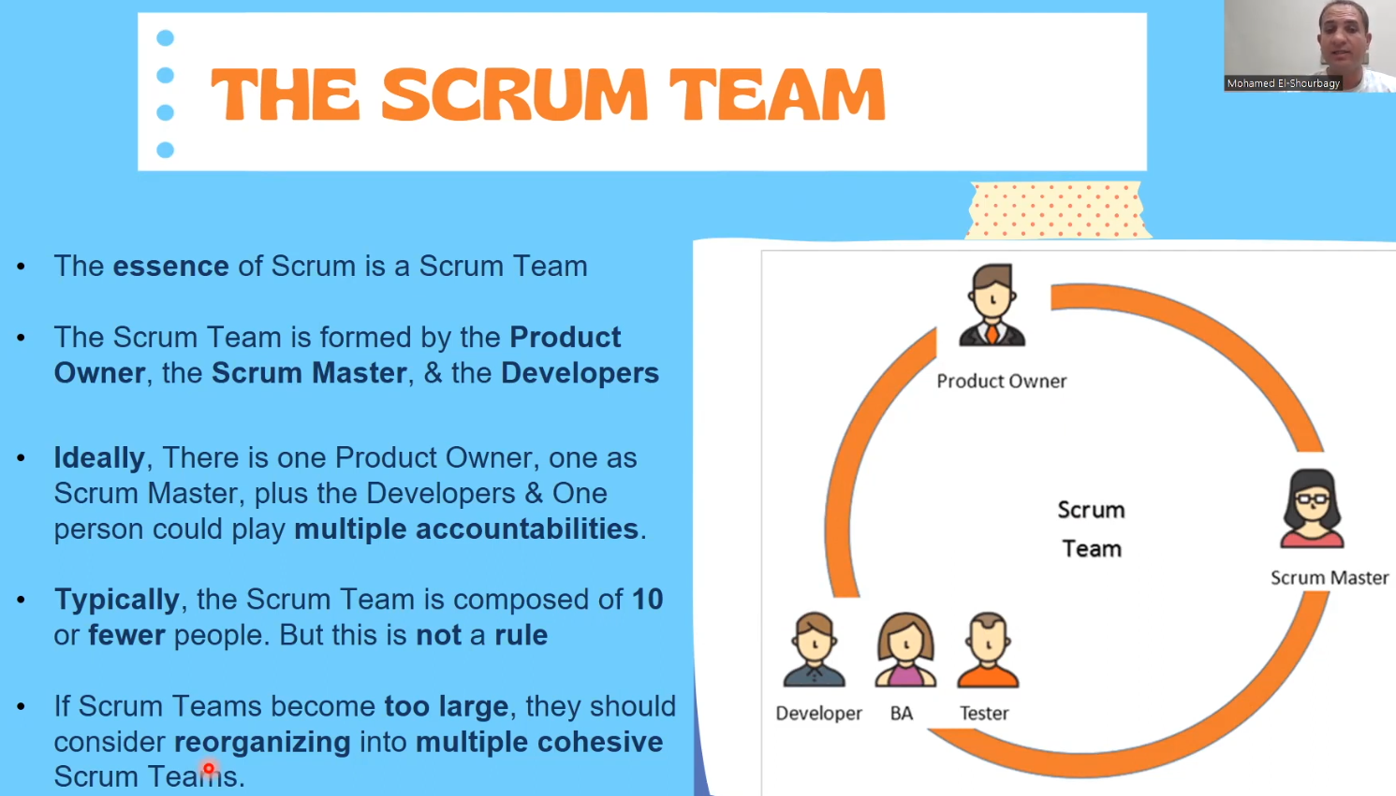

كمان قولنا ان   
# ال Product Owner هو ال Business person و هو المسؤؤل عن ال Product Backlog  
# ال Developers هما المسؤلين انهم يحولوا الProductBacklog لincrement طبعا بعد ما يحصل sprintplanning ثم sprint ثم sprintreview  
# ال Scrum Master هو اللي بيتاكد ان ال Scrum شغال Smoothy (بطريقه صحيحه وسلسه ومفيش لغبطه ولا تعقيدات)  
# هام : مفيش شخص معين مسؤل انه يوزع التاسكات ..لا كل فرد من افراد ال Scrum Team عارف هو دوره أي ...ف ال Scrum Team هو المسؤل عن كل ال Activiites اللي بتتم و في الاخر بيبقي عندنا Valuable & usable Increment في نهايه كل Sprint  
  
وكمان قولنا ان   
# ال SCRUM صمم مخصوصا عشان يستخدم في ال Complex Enviroment   
عشان ال Scrum Team يقدر انه يتعامل مع ال Complexityو يشوف ازاي ي Adapt معاها (poking environment = بحث بفضول في البيئه)  
# قولنا اننا بنجرب ونتعلم من كل sprint = Iterative ... و في الاخر بنطلع increment  
# كمان قولنا ان ال Scrum Team لازم يكون هو المسؤل الأول والأخير = Self Management و كمان Cross Function  
يعني هو اللي بيقول مين هيعمل أي و ازاي و امتي ... كل فرد داخل ال Scrum Team عارف كدا كويس

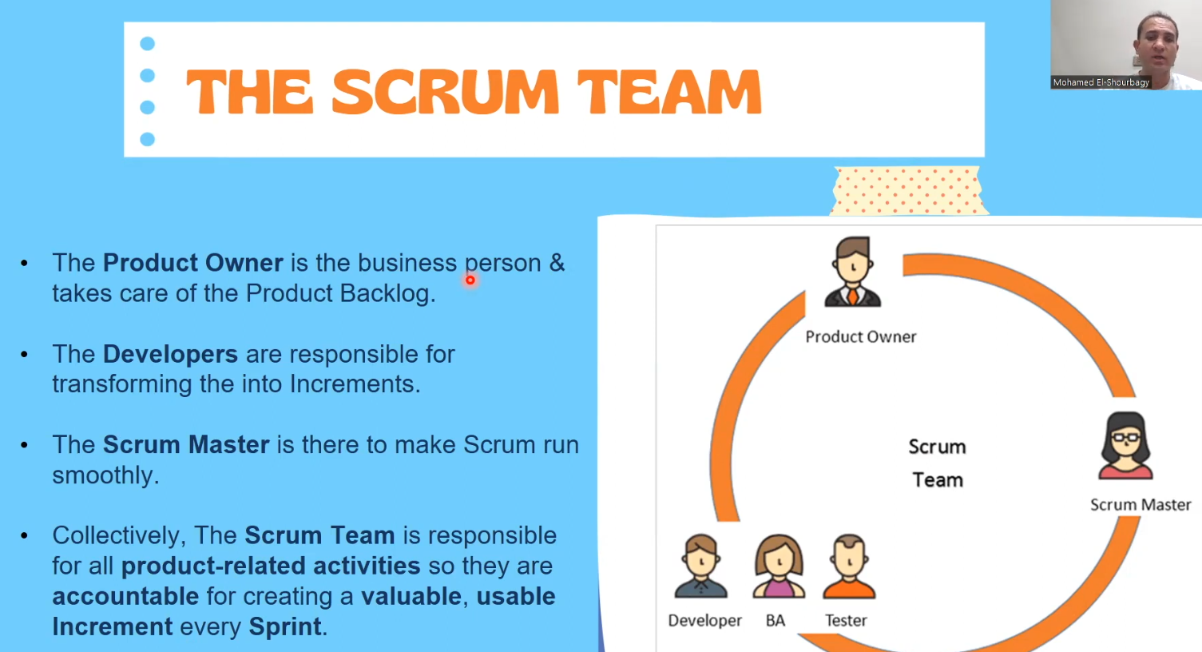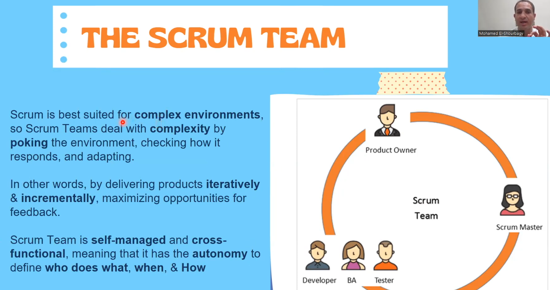

و دلوقتي هنتكلم عن ال PRODUCT OWNER   
# ال Product owner زي ما احنا عارفين هو حلقه الوصل بين ال Customer و بين ال Developer Team  
# وهدفه انه يحاول ي Maximize ال Value اللي هيطلعها ال Developer Team عن طريق انه يرتبلهم ال Product Backlog ك اولويه   
# ال PO بيبقي شخص واحد فقط ... ولازم الDev team يحترم قرارته لانه هو اللي بيتواصل مع ال user وبيترجم كلام الuser لكلام techوالعكس  
# ف ال PO دا ممكن يبقي ليه أدوار مختلفه .. زي انه مثلا Project Manager او Product Designer حسب كل شركه أي دنيتها   
  
فبالتالي هنلاحظ انه كدا ال PO بيتواصل تقريبا مع كل الناس في الشغل عشان في الاخر ي Maxiize ال Value اللي هتطلع   
بيتواصل مع ال Senior Management , Markteing , users, scrum master وهكذا  
  
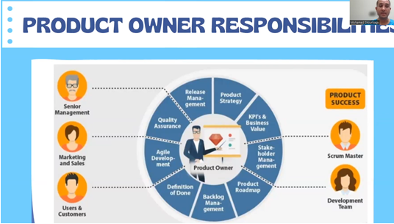

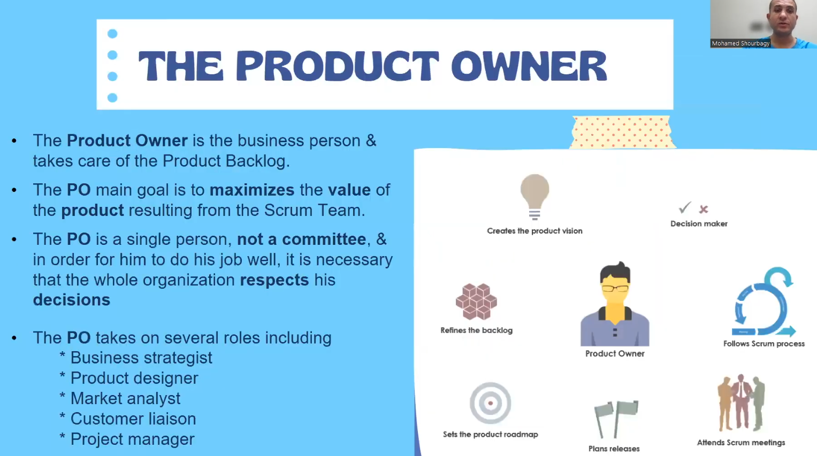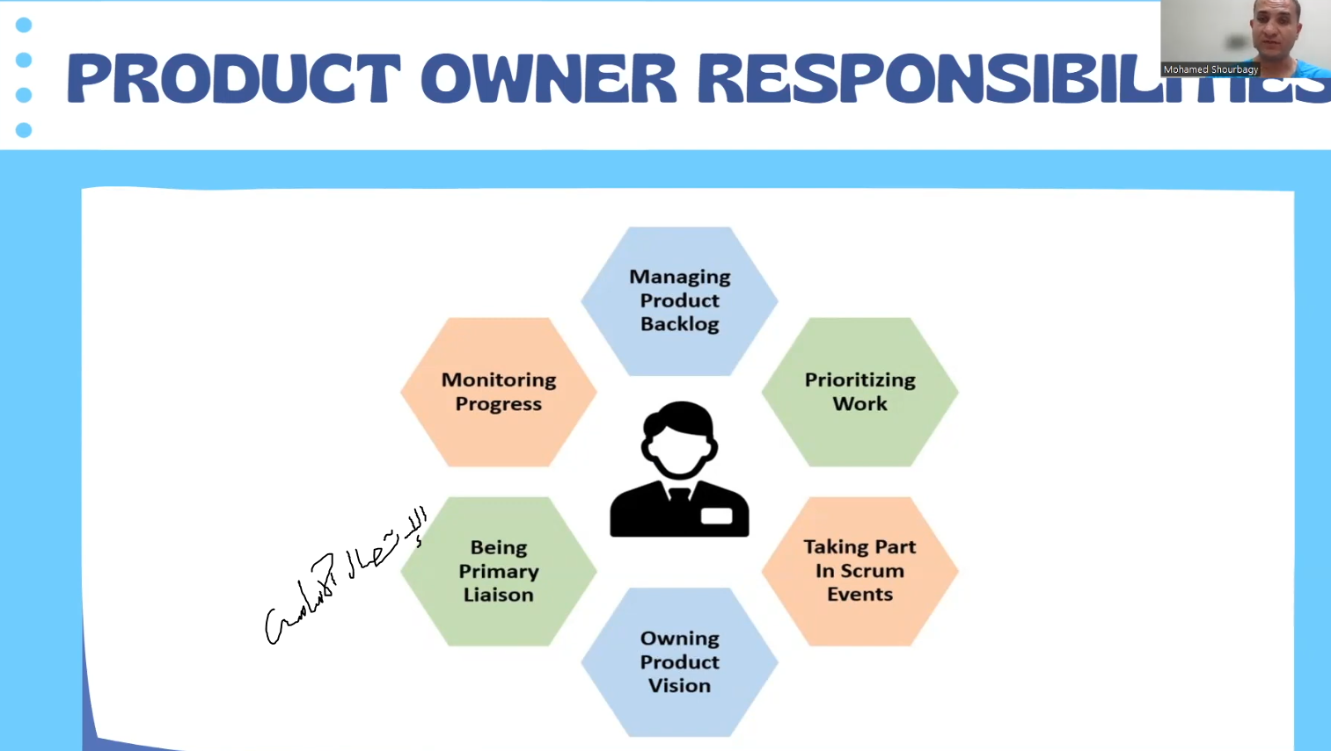

جميل ... لو حبينا نتكلم عن اكتر عن مسؤليات ال PO ... فهو بيعمل حاجاتين مهمين جدا   
1- لازم يبقي عنده Product Vision و هنا بيبقي سؤاله why ... ليه هنعمل الproduct دا بالذات   
ف عشان يجاوب ع السؤال دا لازم يبقي عنده (High prespective منظور عال) و يتأكد ان الDev team عنده رؤيه مماثله و يكون كلاهما عنده نفس ال Main Goal اللي لازم يوصلوله... ف لازم كل الناس تكون في نفس ال same page عندنا نفس الرؤيه والهدف   
  
2- لازم يعمل طريقه لانشاء ال product ... بمعني انه لازم يعمل Product Roadmap ... وهنا السؤال اللي بيسأله هو How ... ازاي اعمل الProduct دا ... ف المفروض انه بيقعد مع ال user ويفهم منه هو محتاج أي ..ثم يرتب الحاجات دي ك أولويات ويحطها في Product BACKlog  
 و كدا اكنه عمل Product Radmapاو High Level Strategic Visual = منظور عام عن المراحل اللي هتتم للprodct من البدايه للنهايه  
و دا بالتأكيد هيساعد ال user انه يفهم الدنيا هتمشي ازاي .. ويصبح دا Refrence لل user عشان يفهم خطه التنفيذ   
  
جميل .. ايه هي واجبات ال PO تجاه ال Stakeholders  
بالتأكيد قولنا ان ال PO هو الاتصال الأساسي بين ال Stakeholders وبين ال Dev Team .. يعني ال Stakeholder لو عاوز يعمل حاجه ..مثلا يضيف حاجه ..ف الشخص اللي هيتواصل معاه هو ال Po ثم ال PO هيترجم الكلام دا لكلام TECH يفهمه ال Dev Team  
# كمان هو بيحاول يتوقع او يقترح ع الuser أي الحاجات الجديده اللي ممكن نضيفها (Anticipation Clinet Needs)  
# لازم ال PO يبقي متاح دايما لكلا الطرفين سواء ال stakeholders او ال Dev team عشان لو حد عنده اساله   
# وبالتالي كدا ال PO لازم يكون حد فاهم كويس .. و عنده knowledge قويه .. و Communication skills عشان يعرف يتعامل مع الكل  
  
جميل ... طب يا تري أي هي واجبات ال PO تجاه ال Product Backlog  
احنا اتفقنا ان ال PO هو اللي مسؤل انه ي Manage ال Product Backlog ... ولازم يتاكد انها معتني بها بشكل جيد (well groomed)  
يعني فيه كل حاجه ومترتبه الأولويات عشان يعملها اكنها Todo List وال Dev Team كل واحد منهم عارف مهمته أي ويبدأ يعملها (وتبقي متاحه للجميع)  
# كمان ال Product Backlog يعتبر ال Live Source اللي ال Dev Team يقدروا يتابعوا منه أي الخطوه الجايه .. و Live لانه ممكن يتعدل فيه حاجه  
# لازم كمان ال Product Backlog يحصله ابديت بشكل مستمر .. لان انا كل فتره بسلم حاجه و بعمل increment ف تتشال بقي من ال ProBacklog  
  
حلو خالص .. طب هو ال PO بيرتب الالويات في ال Product Backlog علي أساس أي ؟  
مبدأيا هو لازم ي يتلاعب (juggle) بين الScope,Budget,Time يعني لازم يوفق بين ال3 حاجات دول .. ويتاكد ان ال requestes مترتبه بشكل جيد بحيث الأهم هو اللي في الأول عشان يخلص الأول  
طب هنرتب علي أساس أي ؟  
1- الحاجه الضروريه وليها Value عالي تتحط في الأول   
2-الحاجه التحسينيه(بتضيف للproduct تحسينات عاليه ) وليها Value عالي تتحط بعد كدا   
3- الحاجه التحسينيه(بتضيف للproduct تحسينات عاليه ) وملهاش Value تتحط بعد كدا   
4- الحاجه اللي بتضيف تحسينات خفيفه وملهاش Value تتحط اخر حاجه  
كمان لازم نبقي عارفين ان دور ال PO في حاجتين مهمين جدا   
  
1- انه يعمل OverSeeing للخطوات اللي بتتم ... يشوف هل بتتم زي ما مكتوبه في ال Product Backlog ولا لا .. وهل بتتم بال Priority المحطوطه ولا لا .. ودا من خلال رؤيته وخبراته ... واكيد بيلعب دور كبيره جدا في مراحل ال Sprint , Product Review, Sprint Planinng,retrospective  
  
2- ال PO لازم يتابع اكتر التقدم اللي بيحصل و هل تمام ولا فيه مشاكل .. الكلام دا في كل iteration بتتم .. عشان يطمن من ال Increment انه بيطلع ومظبوط ... كمان لازم يبص علي ال performance اللي بتتم بيه ..عشان لو لقي الدنيا مش كويسه بيقرر هل التيم محتاج يرجع خطوه للخلف ويصحح .. ولا الدنيا تمام ويكمل  
  
  
ف ملخصا كدا   
# ال Scrum Project مينفعش يتم من غير ال PO  
# ال Scrum بيعمل inspection و adapting بشكل مستمر ... لكن لازم يبقي عندنا PO كفء عشان يعرف يعملها كويس(لانها من ادواره)  
# ال PO لازم دايما يكون متاح و قابل للمناقشه   
# ال PO دا شخص واحد فقط ..مش مجموعه .. وهو اللي بيmanage ال Product Backlog  
# ال Source الوحيد لل Dev Team انه يشتغل هو ال Product Backlog ... و ال PO هو الوحيد المسؤل عن انه يmanage ال ProductBacklog

